ВВЕДЕНИЕ

Автоматизация сопровождает человеческое общество с момента его зарождения, она внутренне присуща его развитию. В методологии ее определяют как замещение процессов человеческой деятельности процессами технических устройств.
Автоматизированное рабочее место (АРМ) определяется как совокупность информационно-программно-технических ресурсов, обеспечивающую конечному пользователю обработку данных и автоматизацию управленческих функций в конкретной предметной области.
Создание автоматизированных рабочих мест предполагает, что основные операции по накоплению, хранению и переработке информации возлагаются на вычислительную технику, а работник сферы управления (экономист, технолог, руководитель и т.д.) выполняет часть ручных операций и операций, требующих творческого подхода при подготовке управленческих решений. Персональная техника применяется пользователем для контроля производственно-хозяйственной деятельности, изменения значений отдельных параметров в ходе решения задачи, а также ввода исходных данных в АИС для решения текущих задач и анализа функций управления.
Смысл, назначение и основная цель деятельности завуча состоит в технологизации образовательного процесса и управления им. Можно утверждать, что завуч – это технолог учебного процесса. С одной стороны он является идеологом, специалистом по образовательным технологиям, а с другой проектировщиком и исполнителем управленческой технологии. Внимание завучей к управленческим технологиям во многом определяется не сколько данью моде, сколько сложностью и масштабностью проблем образовательного процесса, требующих незамедлительного и квалифицированного решения. И там, где завучи стремятся эффективно решать проблемы, технологии управления становятся востребованными.
Школа – это многообразный живой организм, который немыслим без управления. Четкое определение функциональных обязанностей позволяет в полной мере отвечать за порученное дело. Завуч отвечает за организацию учебного процесса в школе, за выполнение учебных программ, качество преподавания, осуществляет контроль за постановкой учебно-воспитательной работы, успеваемостью и посещаемостью учащихся, регулирует нагрузку учителей, организует методическую работу в школе, составляет расписание учебных занятий и отчеты о состоянии УВР. Отвечая за состояние и результаты работы на своем участке, завуч получает и соответствующие полномочия, в пределах которых принимает решения и дает указания.
Для завуча одно из главных качеств – умение организовать работу коллектива, организовать целостный педагогический процесс. Во главе учителей должен стоять человек, который в состоянии сплотить вокруг себя коллектив единомышленников, основанный на сотрудничестве и взаимопонимании. Завуч по учебной работе выполняет роль “двигателя”, все усилия которого направлены на поддержание рабочего ритма в коллективе, создание положительного микроклимата, приятного и продуктивного взаимодействия сотрудников в школе.

1 ОБЩАЯ ЧАСТЬ

1.1 Описание предметной области

За́вуч – заведующий учебной частью, заместитель директора среднего учебного заведения.
Должностные обязанности заместителя директора по основной деятельности, завуча школы [1]:
- Руководит организацией учебного процесса, обеспечивает полное и качественное выполнение учебных планов и программ, осуществляет контроль за результатами работы педагогического коллектива, уровнем знаний учащихся.
- Организует текущее и перспективное планирование деятельности коллектива учебного заведения, организует методическую работу, оказывает помощь преподавателям, другим педагогическим работникам в подготовке учебно-программной документации, проведении занятий и внеклассных мероприятий.
- Принимает участие в работе по подбору и расстановке кадров, установлению объема их учебной работы (нагрузки), составляет расписание учебных занятий.
- Обеспечивает создание необходимых условий для высокопроизводительного труда педагогических работников, повышения их квалификации, организует психолого-педагогическую и методическую учебу, проведение аттестации педагогических работников.
- Руководит работой преподавателей, других педагогических работников, осуществляющих учебный процесс, организует систему методической работы, направленной на совершенствование содержания, форм и методов обучения, организует работу по методическому обеспечению учебного процесса, оснащению учебных кабинетов и лабораторий учебной и учебно-методической литературой, современными средствами обучения.
- Анализирует результаты учебной работы педагогического коллектива, организует работу по изучению передового педагогического опыта, содействует его внедрению в учебный процесс, постоянно информирует педагогических работников о новых формах и методах учебной работы, новых педагогических технологиях.
- Организует работу по приему и выпуску учащихся, подготовке и проведению экзаменов, контрольных работ, подготовке к участию в конкурсах и олимпиадах.
- Проводит работу по профессиональной ориентации учащихся.
- Принимает участие в работе по подготовке заседаний педагогического (методического) совета учебного заведения, организует и контролирует выполнение его решений.
- Организует работу предметных кружков, факультативов, занятий курсов по выбору.
- Осуществляет контроль за учебной нагрузкой учащихся и соблюдением требований, предъявляемых к организации учебно-воспитательного процесса, правил и норм охраны труда.
- Обеспечивает установление связей с родителями учащихся, общественностью по вопросам организации обучения и воспитания учащихся.
- Осуществляет контроль за ведением учебной документации, обеспечивает своевременную подготовку установленной учетной и отчетной документации.
Должен знать:
- законодательные акты Украины и нормативно-правовые документы по вопросам образования, воспитания и защиты прав обучаемых, организации учебно-воспитательного процесса и производительного труда учащихся;
- организацию и управление учебно-воспитательным и производственным процессами;
- теорию и методику обучения и воспитания, учебные планы и программы;
- методы учета, анализа и контроля деятельности структурных подразделений учебного заведения;
- педагогику, общую и возрастную психологию, физиологию детей и подростков;
- основы трудового законодательства правила, и нормы охраны труда.
Ежедневная работа завуча начинается с проверки санитарного состояния, получения информации об отсутствующих учителях на текущий день и запись в журнале о замене уроков. Завуч контролирует, чтобы замена осуществлялась по профилю, и информация своевременно была доведена до учителя, который пойдет на замену урока. Со звонком на 1 урок завуч делает обход, чтобы увидеть, как начался рабочий день и первый урок. Посещение уроков (2-3 в день по графику), свои уроки, беседа с учащимися и учителями, встреча с родителями, работа с документацией, совещания по графику.
Проведение совещаний и собраний, планерок с одинаковой периодичностью в одно и то же время, в одном и том же месте. При этом до минимума следует сократить проведение различных внеплановых совещаний.
Правила, которых следует придерживаться в работе [2]:
- Отсутствие в первой половине рабочего дня разборов различных конфликтных ситуаций, длительных бесед и разговоров «по душам» с подчиненными. Все попытки отвлечь от решения текущих заранее запланированных задач пресекаются вежливо, но решительно. Т.о. все учителя постепенно привыкли к тому, что все беседы и разговоры проводятся в конце рабочего дня.
- Все вопросы, касающиеся компетенции тех или иных сотрудников не решаются в их отсутствие, т.к. в последствии придется затрачивать дополнительное время на перепоручение дел другим людям, передачу им нужной информации, их убеждение и т.д. Кроме того, принятие решений по вопросам, входящих в компетенцию отсутствующих сотрудников может отрицательно сказаться на их самостоятельности, инициативе, задеть самолюбие.
- Максимальное использование в повседневной работе компьютера и других средств передачи оперативной информации.
- Обязательная фиксация информации о ходе учебно-воспитательного процесса в специальной тетради (фиксация замечаний и предложений педагогов, даже высказанная не в корректной форме).
- Успешность совместной работы – полная согласованность действий.
Для завуча значимым участком его работы является учебный процесс и его организация, который он моделирует и управляет, а также взаимодействие с руководителями функциональных подструктур школы, с учреждениями повышения квалификации, органами управления образованием, родителями, учителями и учащимися.
Основные направления деятельности завуча по руководству учебным процессом:
- Работа по выполнению закона «Об образовании», Концепции о непрерывном образовании и реализации нормативных документов.
- Работа с педагогическими кадрами.
- Методическая работа.
- Работа служб сопровождения.
- Организация дополнительного образования.
- Работа с родителями.
- Внеклассная и воспитательная работа.
- Система внутришкольного контроля.
Деятельность завуча по учебной работе сопровождается мониторингом учебного процесса на диагностической основе. Только на основе ритмично действующей прямой и обратной связи, достоверной информации завуч может ставить конкретные задачи, принимать правильные решения, обеспечивать их практическую реализацию.
Завуч должен взять за правило:
- Не вмешиваться в ход урока.
- Проводить односторонний анализ или переносить его на другой день.
- Анализ должен опираться на положительное в работе учителя.
- Управленческая работа в учебном заведении – сложная и многогранная проблема.
Современному завучу следует отказаться от методов администрирования. Главное – создать атмосферу доброжелательности, взаимопонимания и сотрудничества, чтобы не только ученику, но и учителю хотелось идти в школу, создавать ситуацию успеха как для детей, так и для учителей, предупреждать возможные ошибки.
Заповеди завуча:
- Будь таким руководителем, какому бы хотел подчиняться сам.
- Управляя людьми, обходись по возможности, без приказов, проявляй деликатность, не оказывай явного давления, вызывающего желание противодействовать.
- Руководи так, чтобы люди стремились к сотрудничеству и общению с тобой, не чувствовали, что ими управляют.
- Владей педагогической техникой (умения управлять собой, умения управлять другими).
- Будь гуманистом. Ставь превыше всего интересы детей.
- Радуйся каждому достижению, любому, даже незначительному, успеху.
- Оставайся реалистом и оптимистом.

1.2 Анализ существующего программного обеспечения для работы завуча школы

Создание школьного расписания занятий – одна из самых трудоемких задач в деятельности завуча школы. Каждый завуч знает, как много времени и сил уходит на его подготовку и обновление, сколько различных факторов необходимо при этом учитывать.
АРМ «Завуч» «КМ-Школы» технологически решает эту проблему, автоматизируя процесс составления расписания с учетом большого количества специфических школьных требований – таких, как:
- возможная работа школы в 2 смены;
- расписание звонков;
- наличие профильных классов;
- необходимость деления классов на группы;
- распределение учебных кабинетов;
- сдвоенные часы уроков;
- определение методических дней;
- создание факультативных занятий.
Правильность введенной исходной информации в процессе работы автоматически контролируется средой. Это обеспечивает корректность созданного расписания и его соответствие заданному варианту школьного учебного плана. Кроме того, предусмотрена возможность оперативного изменения исходных данных согласно изменениям в условиях работы школы.
Настоящие методические рекомендации призваны помочь завучу поэтапно освоить работу по составлению расписания уроков в АРМе «Завуч» ИИП «КМ-Школа» [3].
Материал включает в себя несколько этапов:
Этап 1. Авторизация в АРМ «Завуч».
Этап 2. Составление базы данных учащихся:
- Формирование списка классов школы;
- Формирование списков учащихся по классам;
- Назначение классных руководителей, деление класса на группы, определение профиля классов.
Этап 3. Условия реализации учебного процесса:
- Формирование списка учебных предметов;
- Формирование списка учебных помещений;
- Распределение учебной нагрузки.
Этап 4. Непосредственное составление школьного расписания уроков:
- Составление расписания в режиме, имитирующем традиционный подход;
- Автоматическое составление расписания.

1.3 Глоссарий предметной области

АНКЕТА – опросный лист для получения ответов на заранее составленную систему вопросов. Используется для получения к.-л. сведений о том, кто ее заполняет, а также при изучении мнений больших соц. групп. А. бывают открытые (свободные ответы отвечающего), закрытые (выбор ответа из предлагаемых) и смешанные. Широко используется в педагогических исследованиях.
АТТЕСТАЦИЯ ПЕДАГОГОВ – комплексная оценка уровня квалификации, педагогического профессионализма и продуктивности деятельности работников государственных, муниципальных образовательных учреждений.
БАЗОВОЕ ОБРАЗОВАНИЕ – совокупность установок, знаний и умений, составляющих основу для их дальнейшего приращения и обогащения. Термин употребляется в двух значениях: 1) образование, сориентированное на освоение знаний и умений, минимально необходимых для жизни в обществе; 2) образование, полученное до вступления в сферу оплачиваемого труда и рассматриваемое как исходный пункт для продолжения учебы во взрослом возрасте.
ВНУТРИШКОЛЬНЫЙ КОНТРОЛЬ – всестороннее изучение и анализ учебно-воспитательного процесса в школе в целях координации всей ее работы в соответствии со стоящими перед ней задачами, предупреждения возможных ошибок и оказания необходимой помощи педагогическому коллективу. Принципы В. к.: предупредительный характер, планомерность, обоснованность, всесторонность, теоретическая и методическая подготовленность. Объекты В. к.: учебный процесс, воспитательный процесс, методическая работа, научная и экспериментальная деятельность, психологическое состояние детского и педагогических коллективов, обеспеченность учебно-воспитательного процесса необходимыми условиями. Виды В. к.: по признаку исполнителя контроля (коллективный, взаимоконтроль, самоконтроль, административный плановый и неплановый); по охвату объектов контроля (классно-обобщающий – анализ работы учителей и учащихся в одном классе, фронтальный – глубокое изучение и анализ общего состояния дел по всем направлениям, тематический – глубокое и всестороннее изучение состояния учебно-воспитательного процесса по конкретному направлению, персональный – всесторонний анализ деятельности отдельных учителей, обзорный – анализ общего состояния дел в школе без их глубокого изучения); по месту в процессе управления (текущий, предварительный, промежуточный, итоговый). Методы В. к.: посещение и анализ уроков и воспитательных занятий, анализ школьной документации и работ учащихся, беседы с учителями, учащимися и их родителями; проведение административных контрольных работ и опросов учащихся по программному материалу; анкетирование, тестирование, хронометраж и др.
ВОСПИТАТЕЛЬНАЯ РАБОТА – целенаправленная деятельность по организации жизнедеятельности взрослых и детей, ставящая своей целью создание условий для полноценного развития личности. Через В. р. реализуется воспитательный процесс.
ВОСПИТАТЕЛЬНАЯ СИСТЕМА ШКОЛЫ – совокупность взаимосвязанных компонентов (воспитательные цели, люди, их реализующие, их деятельность и общение, отношения, жизненное пространство), составляющая целостную социально-педагогическую структуру школы и выступающая мощным и постоянно действующим фактором воспитания. Признаки гуманистически ориентированной В. с. ш.: наличие единой концепции развития школьной воспитательной системы, формирование здорового образа жизни, сочетание фронтальных, групповых и индивидуальных форм воздействия и взаимодействия, обеспечение защитных функций коллектива, разнообразная и многообразная совместная деятельность разновозрастных коллективов и объединений. Примерами гуманистически ориентированной В. с. ш. могут быть школы В. Караковского, А. Тубельского и др.
ВОСПИТУЕМОСТЬ – подготовленность человека к сравнительно быстрому формированию новых для него познавательных, эмоциональных или поведенческих умений и навыков.
ВСЕСТОРОННЕЕ РАЗВИТИЕ ЛИЧНОСТИ – 1) целостное и полноценное развитие всех сущностных сил человека, его способностей и дарований; 2) гуманистический идеал воспитания, сложившийся в эпоху Возрождения в русле культурного движения гуманизма. Идея В. р. л. получила различные интерпретации в позднейших философских и педагогических системах в зависимости от особенностей историко-культурной ситуации.
ГОТОВНОСТЬ СТАРШЕКЛАССНИКОВ К САМООПРЕДЕЛЕНИЮ – готовность школьников к выбору своего трудового, профессионального пути, осознанию собственных интересов, индивидуальных психол. особенностей своей личности.
ГРАЖДАНСТВЕННОСТЬ – нравственное качество личности, определяющее сознательное и активное выполнение гражданских обязанностей и долга перед государством, обществом, народом; разумное использование своих гражданских прав, точное соблюдение и уважение законов страны.
ГУМАНИЗАЦИЯ ВОСПИТАНИЯ И ОБУЧЕНИЯ – реализация в процессе построения отношений между педагогом и воспитанником принципов мировоззрения, в основе которого лежит уважение к людям, забота о них; постановка в центр педагогического внимания интересов и проблем ребенка; формирование у детей отношения к человеческой личности как высшей ценности в мире. Играет роль соц. защиты ребенка и детства.
ЗАВУЧ – заведующий учебной частью, заместитель директора школы (училища) по учебно-воспитательной работе.
ИННОВАЦИОННЫЕ ПРОЦЕССЫ В СИСТЕМЕ ОБРАЗОВАНИЯ – управляемые процессы создания, восприятия, оценки, освоения и применения педагогических новшеств.
КАЧЕСТВО ОБРАЗОВАНИЯ – интегральная характеристика образовательного процесса и его результатов, выражающая меру их соответствия распространенным в обществе представлениям о том, каким должен быть названный процесс и каким целям он должен служить. Поскольку мнения на этот счет заметно расходятся, расходятся и трактовки термина. В целом, качество современного образования определяется рядом факторов, обусловливающих его социальную эффективность, таких, как: а) содержание, включающее лучшие достижения духовной культуры и опыта в той или иной сфере деятельности; б) высокая компетентность педагогических работников и других образователей; в) новейшие образовательные технологии и соответствующая им материально-техническая оснащенность; г) гуманистическая направленность; д) полнота удовлетворении потребностях населения в знаниях, понимании, умениях.
КОМПЕТЕНТНОСТЬ УЧИТЕЛЯ ПРОФЕССИОНАЛЬНАЯ – владение учителем необходимой суммой знаний, умений и навыков, определяющих сформированность его педагогической деятельности, педагогического общения и личности учителя как носителя определенных ценностей, идеалов и педагогического сознания.
КОНСИЛИУМ ПЕДАГОГИЧЕСКИЙ – совещание, консультация учителей с целью более глубокого изучения успеваемости и поведения школьников и выработки правильного пути дальнейшей работы с ними по устранению обнаруженных недостатков в их обучении, развитии и воспитании.
ЛИЧНОСТНЫЙ ПОДХОД (в педагогике) – индивидуальный подход педагога к каждому воспитаннику, помогающий ему в осознании себя личностью, в выявлении возможностей, стимулирующих самостановление, самоутверждение, самореализацию.
МЕТОДЫ КОНТРОЛЯ И САМОКОНТРОЛЯ – пути получения информации об эффективности воспитательных воздействий. К ним относятся: педагогическое наблюдение, беседа, педагогический консилиум, опросы, анализ результатов деятельности воспитанников, создание контрольных ситуаций, психодиагностика, тренинги.
МОНИТОРИНГ В ОБРАЗОВАНИИ – постоянное наблюдение за к.-л. процессом в образовании с целью выявления его соответствия желаемому результату или первоначальным предположениям.
САМОАНАЛИЗ ПЕДАГОГИЧЕСКОЙ ДЕЯТЕЛЬНОСТИ – изучение учителем состояния, результатов своей собственной учебно-воспитательной работы, установление причинно-следственных взаимосвязей между элементами педагогических явлений, определение путей дальнейшего совершенствования обучения и воспитания учащихся. Функции педагогического анализа: диагностическая, познавательная, преобразующая, самообразовательная.
УЧЕБНЫЙ ПЛАН – документ, определяющий состав учебных дисциплин, изучаемых в данном учебном заведении, их распределение по годам в течение всего срока обучения. У. П., как правило, включает 3 части: график учебного процесса – периоды теоретических занятий, учебной и производственной практики, экзаменационных (или лабораторно-экзаменационных) сессий, дипломной работы (или дипломного проектирования), каникул и их чередования в течение всего срока обучения; сводные данные по бюджету времени – общая продолжительность каждого периода учебного процесса по годам и за весь срок обучения; план учебного процесса – перечень обязательных, альтернативных и факультативных дисциплин с указанием объема каждой из них в академических часах и распределения этих часов по неделям, семестрам, учебным годам, сроки сдачи экзаменов, зачетов и курсовых работ (проектов) и количество часов, отводимых на лекции, семинары, лабораторные работы и упражнения по каждому предмету (в 3-й части У. П. Могут быть указаны специализации с соответствующими перечнями изучаемых дисциплин).
ФОРМЫ ОРГАНИЗАЦИИ ВОСПИТАТЕЛЬНОГО ПРОЦЕССА – формы, в рамках которых осуществляется воспитательный процесс; система целесообразной организации коллективной и индивидуальной деятельности воспитанников. Ф. о. в. п. складываются в зависимости от направления воспитательной работы (формы эстетического воспитания, физического и т.д); количества участников (групповые, массовые, индивидуальные).
ЭКЗАМЕНЫ – проверка знаний поступающих в высшие и средние специальные учебные заведения, аспирантуру (вступительные или приемные), при завершении определенного этапа обучения (напр., переводные и выпускные в общеобразовательных школах, аспирантские).

1.4 Математическая модель

Математическая модель представляет собой струйную и глубокую совокупность знаний о математических моделях со своими проблемами, с собственными путями развития, обусловленными внутренними и внешними причинами и задачами. Математика дает удобные и плодотворные способы описания самых разнообразных явлений реального мира и тем самым выполняет в этом смысле функцию языка.
Часто в математической модели требуется найти наибольшее или наименьшее значение некоторой функции на некотором множестве, то есть решить задачу оптимизации. Методов решения задач оптимизации достаточно много. Некоторые из них рассматривались при отыскании экстремальных значений функции одной и многих вещественных переменных.
Основную часть расходов бюджета на образование составляет финансирование общеобразовательных школ. В основе определения объемов финансирования лежат два показателя:
- выходной – количество учеников;
- производный – количество классов.
Эти показатели отражаются на две даты – 1 января и 1 сентября планового бюджетного года. Количество учеников на 1 января планового года принимается на уровне контингента на 1 сентября текущего года. Количество учеников на 1 сентября планового года определяется с учетом полного перехода учеников из класса в класс. Например, количество учеников 2-х классов на 1 сентября равняется количеству учеников 1-х классов на 1 января. Количество учащихся первых классов на 1 сентября текущего года устанавливается на основе переписи детей в районе функционирования школы. Количество учащихся десятых классов определяется с учетом поступления в ПТУ и колледжи выпускников 9-х классов.
Количество классов определяется на каждую дату, исходя из нормативов наполняемости одного класса. Они установлены на следующем уровне:
- 1-9 классы – 35 учащихся;
- 10-11 классы – 25 учеников.
Поскольку бюджетный год не совпадает с учебным, кроме показателей на 1 января и 1 сентября, рассчитываются среднегодовые по формуле:

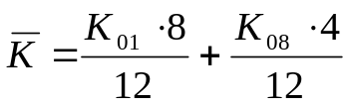. (1.1)
Система зарплаты учителей состоит из трех составляющих:
а) оплата учебных часов;
б) доплата за проверку тетрадей;
в) дополнительные доплаты.
Основным элементом выступает оплата учебных часов, которая определяется по формуле:

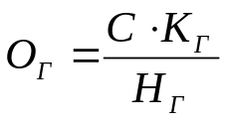, (1.2)

где  – ставка зарплаты учителя. Устанавливается в зависимости от образования (среднее, среднее специальное, неполное высшее, высшее) и квалификационных категорий (учитель, старший учитель, учитель-методист, заслуженный учитель);
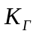– количество часов педагогической нагрузки на неделю;
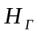– норма педагогической нагрузки учителя на неделю (1-4 классы – 18 часов, 5-11 классы – 18 часов).
Доплата за проверку тетрадей установлена для учителей начальной школы и старших классах по таким предметам: язык и литература, математика, иностранный язык. Сумма доплаты определяется по формуле:
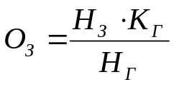, (1.3)

где 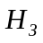 – норматив оплаты за проверку тетрадей по данному предмету.
Дополнительные доплаты установлены за классное руководство, заведование учебными кабинетами, опытными мастерскими и участками, ведение внеклассной физкультурной работы, заведование библиотекой.
Расчет зарплаты учителей осуществляется в специальном документе – тарификационном списке, в строках которого отображаются данные по каждому учителю. Графы показывают основные сведения и расчет зарплаты:
- образование, номер диплома;
- квалификационная категория;
- предмет;
- учебная нагрузка на неделю в разрезе трех групп классов (1-4, 5-9, 10-11);
- сумма оплаты педагогической нагрузки и доплаты за проверку тетрадей по каждой группе классов;
- дополнительные доплаты (по каждому виду).
Итоговая графа – общая сумма зарплаты за месяц. В тарификационном списке итоги подводятся по строкам (зарплата каждого учителя) и графам (объем педагогической нагрузки, зарплата, доплаты и суммарная зарплата).
Руководители школ получают зарплату, состоящую из двух частей, – ставка директора или завуча и оплата педагогической работы. При этом для них установлены ограничения – максимальный объем их педагогической нагрузки не должен превышать 9 часов.
Основным направлением расходов по школе является фонд зарплаты, который состоит из трех элементов:
- педагогического персонала;
- административно-управленческого персонала;
- обслуживающего персонала.
Фонд зарплаты учителей планируется в разрезе трех вышеупомянутых составляющих системы зарплаты. Планирование фонда оплаты педагогической нагрузки осуществляется на основе двух показателей:
- количество педагогических ставок;
- средней ставки зарплаты.
Педагогическая ставка – это условная расчетная ставка, соответствующая нормативу педагогической нагрузки. Количество педагогических ставок рассчитывается по каждой группе классов путем деления общего количества часов педагогической нагрузки по данной группе на норматив нагрузки. Общее количество часов зафиксировано в тарификационном списке и определяется исходя из количества классов в каждой группе и объема часов по плану. Кроме того, учитывается деление классов на группы по отдельным предметам – труд, иностранный язык.
Средняя ставка зарплаты определяется путем деления суммы оплаты учебных часов (с тарификационного списка) на количество педагогических ставок по данной группе классов.
Расчет годового фонда зарплаты проводится в разрезе двух периодов – за январь – август и сентябрь – декабрь. Это связано с тем, что с началом каждого учебного года, как правило, меняется количество классов в каждой учебной группе. В январе – августе количество педагогических ставок на 1 января по данной группе умножается на среднюю ставку зарплаты по состоянию на 1 января и на 8 месяцев (в сельских школах на 8,5 месяца). За сентябрь – декабрь количество педагогических ставок на 1 сентября умножается на среднюю ставку зарплаты по состоянию на 1 января и на 4 (3,5) месяца.
Фонд зарплаты за проверку тетрадей планируется в разрезе групп классов путем умножения среднегодового количества классов в данной группе на средние затраты, на проверку тетрадей на один класс. Средние затраты определяются делением суммы доплаты за проверку тетрадей по тарификационному списку на количество классов на 1 января.
Дополнительные доплаты планируются в разрезе каждого вида доплат путем умножения соответствующих показателей на установленный норматив доплаты:
- за классное руководство – среднегодовое количество классов на норматив доплаты;
- за руководство кабинетами – количество кабинетов на норматив доплаты;
- за ведение внеклассной физкультурной работы – в зависимости от численности классов в школе.
Фонд зарплаты административно-управленческого персонала:
- директор;
- заместители;
- организаторы массовой работы.
Количество должностей заместителей и организаторов зависит от количества классов в школе, а ставка зарплаты директора и его заместителей – от количества учеников в школе. Планирование фонда заработной платы определяется путем умножения количества должностей на ставку зарплаты.

1.5 Разработка структурно-функциональной модели бизнес-процесса АРМ завуча с применением SADT-технологии

Определение границ бизнес-процесса разработки программного продукта «АРМ завуча школы» позволяет определить внешний интерфейс автоматизированной системы и определить внешний и внутренний документооборот. Опишем границы бизнес-процесса «АРМ завуча школы» при помощи спецификаций входов и выходов системы, а так же условий начала и завершения этого бизнес-процесса.
Потребителем бизнес-процесса является завуч школы, интерпретирующий результаты выполнения процесса. Поставщиком бизнес-процесса является школа, загружающая исходные данные в виде педагогов и учеников. При этом завуч школы обязан полностью контролировать все этапы процесса.
На вход поступают данные, педагоги и ученики.
На выходе процесса формируется:
- организация учебно-воспитательного процесса в школе, руководство им и контроль за развитием этого процесса;
- методическое руководство педагогическим коллективом;
- обеспечение режима соблюдения норм и правил техники безопасности в учебном процессе.
Завуч принимает участие в процедуре регистрации педагогов и учеников и в процедуре руководства и контроля над ними.
Завуч задействован на всех этапах бизнес-процесса. Он проверяет и принимает педагогов на работу, затем он лично руководит педагогическим коллективом, вследствие чего несет ответственность за все проступки педагогов.
Также завуч принимает учеников в школу, регистрирует их, и контролирует успеваемость всех учащихся.
Рассмотрим подробнее работу завуча школы.
В школу приходят педагоги, которым требуется работа. Завуч, получив данные о педагоге, смотрит, имеются ли свободные вакансии. Если место вакантно, тогда завуч регистрирует педагога, а если вакансия занята, то, соответственно, не регистрирует. Также завучу следует проверить педагога на соответствие требованиям школы. Если педагог соответствует, то завуч оформляет педагога на работу. После регистрации педагога завуч принимается за руководство над работой педагога. Завуч также должен предоставить все необходимые условия для продуктивной работы педагога.
Когда в школу поступают новые ученики завучу, прежде всего, нужно разобраться с его документами, потом распределить ученика. Потом завуч должен связаться с родителями ученика для продуктивных отношений между школой и родителями. Когда ученик приступил к обучению, завуч должен предоставить все условия для высоких показателей учащегося. После всего этого завуч организует внутришкольный контроль и руководство во всех сферах его деятельности.
Ход процесса анализа АРМ завуча школы определяется целями исследования и особенностями исходных данных. Участие в процессе принимает завуч школы. Данный процесс можно представить в виде структурно-функциональной диаграммы (рисунок 1.1).
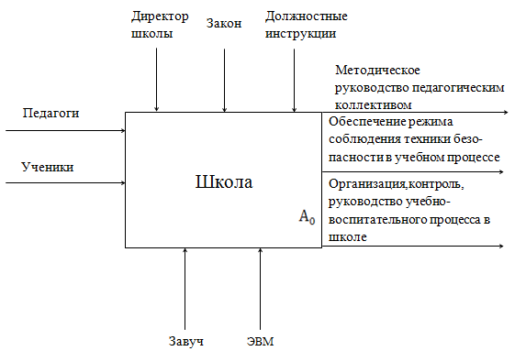
Рисунок 1.1 – Структурно-функциональная диаграмма нулевого уровня для бизнес-процесса «АРМ завуча школы»

Описание структурно-функциональной диаграммы нулевого уровня для бизнес-процесса «АРМ завуча школы» приведено в таблице 1.1

Таблица 1.1 – Описание структурно-функциональной диаграммы нулевого уровня для бизнес-процесса «АРМ завуча школы»
№ | Входные данные | Управление | Исполнитель | Выходные  Данные
А0 | Педагоги  Ученики | Директор школы  Закон  Должностные инструкции | Завуч  ЭВМ | организация учебно-воспитательного процесса в школе, руководство им и контроль за развитием этого процесса;  методическое руководство педагогическим коллективом;  обеспечение режима соблюдения норм и правил техники безопасности в учебном процессе
На структурно-функциональной диаграмме первого уровня (рисунок 1.2) приведены основные активности системы, детализирующие основной бизнес-процесс «АРМ завуча школы».
Первое действие «Регистрация педагогов и учащихся», происходит после загрузки педагогов и учеников. На выходе получаем данные о педагогах и данные, об учащихся.
Далее процесс распараллеливается.
Действие 2.1 «Руководство педагогическим коллективом» выполняется после получения данных о педагогах. На выходе мы получаем осуществленное руководство.
Параллельно действию 2.1 происходит действие 2.2 «Контроль над учебным процессом», которое выполняется после получения данных об учениках. На выходе мы получаем проконтролированный процесс.
Действие 3.1 «Создание условий для производительного труда педагогов» происходит после того, как руководство над педагогами будет осуществлено. На выходе получаем созданные условия.
Параллельно действию 3.1 происходит действие 3.2 «Установка связи с родителями учащихся», которое выполняется после проконтролированного процесса обучения.
Четвертое действие «Организация и обеспечение внутришкольного контроля и руководства» происходит после создания условий для продуктивной работы педагогов и установки связи с родителями учеников. На выходе получаем организацию учебно-воспитательного процесса в школе, руководство им и контроль над развитием этого процесса, методическое руководство педагогическим коллективом и обеспечение режима соблюдения норм и правил техники безопасности в учебном процессе.
В таблице 1.2 приведено описание детализирующей структурно-функциональной диаграммы первого уровня бизнес-процесса «АРМ завуча школы» с указанием входов и выходов каждого вида работ, условий их выполнения и исполнителей.
Управление в каждом действии осуществляется директором школы, должностной инструкцией и законом.
Ответственный за операцию пользователь, то есть завуч школы.

Таблица 1.2 – Описание детализирующей структурно-функциональной диаграммы первого уровня бизнес-процесса «АРМ завуча школы»
Наименование операции (активности) | Управление активностью |  | Входы  (документы, данные и др.) | Выходы  (документы, данные и др.) | Ответственный за операцию
Наименование операции (активности) | При каких условиях начинается | Чем регламентируется и завершается | Входы  (документы, данные и др.) | Выходы  (документы, данные и др.) | Ответственный за операцию
регистрация педагогов и учеников | Ввод педагогов и учеников | Сохранение данных о педагогах и учениках | Педагоги и ученики | данные о педагогах и учениках | Завуч
Руководство педагогическим коллективом | Ввод данных о педагогах | Руководство осуществлено | данные о педагогах | Осуществленное руководство | Завуч
Контроль над учебным процессом | Ввод данных об учениках | Контроль произведен | Данные об учениках | Процесс проконтролирован | Завуч
Создание условий для производительного труда педагогов | Осуществленное руководство | Условия созданы | Руководство осуществлено | Условия созданы | Завуч

Продолжение таблицы 1.2
Наименование операции (активности) | Управление активностью |  | Входы  (документы, данные и др.) | Выходы  (документы, данные и др.) | Ответственный за операцию
Наименование операции (активности) | При каких условиях начинается | Чем регламентируется и завершается | Входы  (документы, данные и др.) | Выходы  (документы, данные и др.) | Ответственный за операцию
Установка связи с родителями | Контроль произведен | Связь установлена | Процесс проконтролирован | Связь установлена | Завуч
Организация и обеспечение внутришкольного контроля и руководства | Условия созданы, связь установлена | организация учебного процесса, руководство и контроль за процессом,  методическое руководство педагогами и  обеспечение соблюдения и правил техники безопасности | Условия созданы, связь установлена | организация учебного процесса, руководство и контроль за ним,  методическое руководство педагогами и  обеспечение соблюдения и правил техники безопасности | Завуч

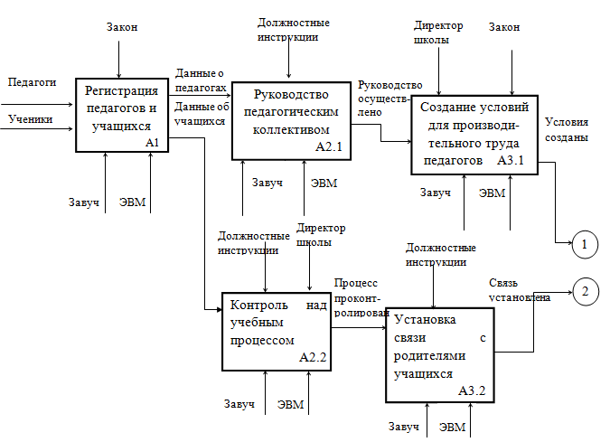
Рисунок 1.2 – Детализирующая структурно-функциональная диаграмма первого уровня бизнес-процесса «АРМ завуча школы»

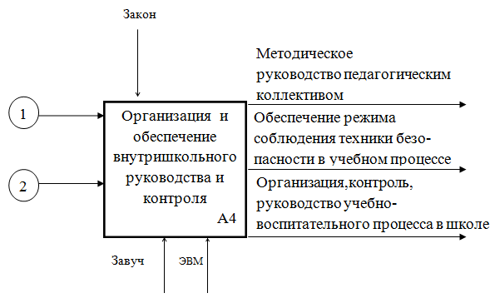
Рисунок 1.2, Лист 2

1.6 Разработка технического задания на разработку АРМ завуча общеобразовательной школы
1.6.1 Введение

Название программного продукта – «База данных ГОШ №21 г. Горловки». Данный разрабатываемый программный продукт предназначен для того, чтобы вести учет об учителях, кто какую занимает должность, какой класс курирует.

1.6.2 Основание для разработки

Разработка АРМ завуча школы №21 г. Горловки выполняется на основе индивидуального задания к дипломной работе, выданного на кафедре КИТ Донбасской государственной машиностроительной академии по приказу ректора академии.

1.6.3 Назначение разработки

АРМ завуча школы №21 предназначено для того, чтобы упростить рукописную работу ведения журнала, при поступлении новых учителей в школу, путем создания баз данных на ЭВМ.
Назначение разработки:
- автоматизация ведения базы данных учителей.

1.6.4 Требования к программному продукту
1.6.4.1 Требования к функциональным характеристикам

АРМ специалиста по расчету конструкций машиностроительных изделий должен выполнять следующие функции:
- обеспечить ведение базы данных учителей. База данных должна содержать не менее 10 корректных записей;
- обеспечить ввод ограничений на входные данные (не менее 5 видов ограничений);
- обеспечить ввод ограничений на выходные данные (не менее 5 видов ограничений);
- обеспечивать возможность обновления базы данных материалов (частота обновления – раз в неделю);
- обеспечить вывод результатов в виде отчета;
- обеспечить интерпретацию результатов.

1.6.4.2 Требования к надежности

АРМ завуча школы №21 должен требовать незначительный объем ресурсов системы (место на жестком диске, оперативная память), нормально выполнять свой основной функционал, а также:
- устойчиво функционировать и не приводить к сбоям операционной системы;
- быстро обрабатывать запросы пользователя;
- обеспечивать обработку ошибочных действий пользователя с выдачей соответствующих сообщений;
- корректно извлекать значения из базы данных.
1.6.4.3 Условия эксплуатации

Условия эксплуатации АРМ завуча школы №21 определяется СанПиН 2.2.2 545-96 «Гигиенические требования к видеодисплейным терминалам, персональным вычислительным машинам и организации работы».

1.6.4.4 Требования к составу и параметрам технических средств

Требования к параметрам программного продукта определяются требованиями к функционированию платформы .NET Framework , а также операционной системой (минимальные параметры):
- ОС Microsoft Windows 2000/XP или старше;
- процессор Pentium III 1 ГГц или аналогичный Athlon:
- ОЗУ 128 МБ;
- видеоадаптер с памятью 32 МБ;
- клавиатура и мышь.

1.6.4.5 Требования к информационной и программной совместимости

Для нормальной работы АРМ завуча школы №21 необходимо наличие платформы .NET Framework 4.0 или выше. В качестве ОС необходимо наличие ОС Windows (желательно Windows 7), поддерживающую данную платформу. Для работы с данными необходимо использование файлов базы данных, которые созданы в среде .NET Framework 4.0.

1.6.5 Требования к программной документации

Программная документация должна включать:
- техническое задание;
- рабочий проект АРМ завуча школы №21 на языке UML;
- исходный код с комментариями;
- руководство пользователя по установке;
- руководство пользователя по эксплуатации.

1.6.6 Технико-экономическая эффективность

В ходе проведения расчетов были определены экономические показатели разработанного программного комплекса. Их численные значения приведены ниже. Годовая экономия составляет 39804,69 грн. Экономический эффект от внедрения АРМ равен 33310,81грн. в год. Коэффициент экономической эффективности разработанного АРМ равен 0,49. Данный коэффициент определяет срок окупаемости капиталовложений и примерно равен 2,04 года (срок окупаемости капиталовложений равен нормативному). Капитальные затраты на создание АРМ составляют 16234,7 грн. При внедрении разработанного программного обеспечения основным источником экономии будет снижение затрат на обработку информации и как следствие увеличение объемов и сокращение сроков обработки информации.

1.6.7 Стадии и этапы разработки

Стадии и этапы разработки должны соответствовать ГОСТ 19.101-77 и состоять из следующих пунктов: техническое задание, эскизный проект, технический проект, рабочий проект, стадия внедрения.
Стадии и этапы разработки АРМ завуча школы №21 г. Горловки приведены в таблице 1.3.

Таблица 1.3 – Стадии и этапы разработки АРМ завуча школы №21
№  п/п | Этап | Содержание | Срок
1 | Техническое задание | Описание характеристики АРМ завуча школы №21. Формирование требований к АРМ. Выделение стадии и этапов разработки АРМ. | 27.03  –  4.04
2 | Эскизный  проект | Предварительная разработка структуры входных и выходных данных для АРМ. Разработка логической модели работы завуча для соответствующих прецедентов. Разработка диаграммы прецедентов, диаграммы классов предметной области «АРМ завуча школы» и диаграммы последовательностей. | 7.04  –  14.04
3 | Технический проект | Уточнение структуры входных и выходных данных. Разработка ER-диаграммы предметной области «АРМ завуча школы №21». Проектирование экранных форм. | 15.04  –  28.04
4 | Рабочий проект | Реализация АРМ для завуча школы №21. Проведение предварительных испытаний. Разработка документации. | 29.04  – 20.05

Продолжение таблицы 1.3
№  п/п | Этап | Содержание | Срок
5 | Внедрение | Подготовка и передача АРМ для завуча школы №21. Внесение корректировок в программное обеспечение и документацию. | 21.05  –  30.05

1.6.8 Порядок контроля и приемки

Контроль корректности функционирования и пригодности программы к эксплуатации выполняется совместно разработчиком и заказчиком, на основании результатов тестирования программного продукта, предоставляемых разработчиком.

1.7 Разработка средств моделирования АРМ завуча школы №21г. Горловки
1.7.1 Разработка логической модели для АРМ завуча школы №21 г. Горловки
1.7.1.1 Разработка диаграммы прецедентов использования для АРМ завуча школы №21 г. Горловки

Диаграмма прецедентов (Use case diagram) – диаграмма, на которой показано множество прецедентов и актеров, а также отношений между ними [4].
Конструкция или стандартный элемент языка UML вариант использования применяется для спецификации общих особенностей поведения системы или любой другой сущности предметной области без рассмотрения внутренней структуры сущности. Каждый вариант использования определяет последовательность действий, которые должны быть выполнены проектируемой системой при взаимодействии ее с соответствующим актером. Диаграмма вариантов может дополняться пояснительным текстом, который раскрывает смысл или семантику составляющих ее компонентов [4].
Диаграмма вариантов (прецедентов) завуча школы приведена на рисунке 1.3. На диаграмме изображены актер Завуч школы.
Завуч школы должен руководить педагогическим коллективом. В руководство коллективом входит планирование деятельности педагогического коллектива, контроль над работой педагогического коллектива и составление расписания.
Завуч также должен организовать учебно-воспитательный процесс. В организацию процесса входит контроль уровня знаний учащихся и обеспечение выполнения учебных планов и программ.
Завуч также обязан отчитываться перед директором школы за проделанную работу.
Для решения поставленных задач выделим такие прецеденты: Руководить педагогическим коллективом, Организовать учебно-воспитательный процесс, Отчитаться перед директором, Составить расписание, Контролировать работу педагогического коллектива,
Планировать деятельность педагогического коллектива, Контролировать уровень знаний учащихся, Обеспечить выполнение учебных планов и программ
На основании описанных выше прецедентов использования выполним построение диаграммы прецедентов (рисунок 1.3).
Таким образом, на разработанной диаграмме вариантов использования показаны 8 прецедентов, а также отношения между ними.

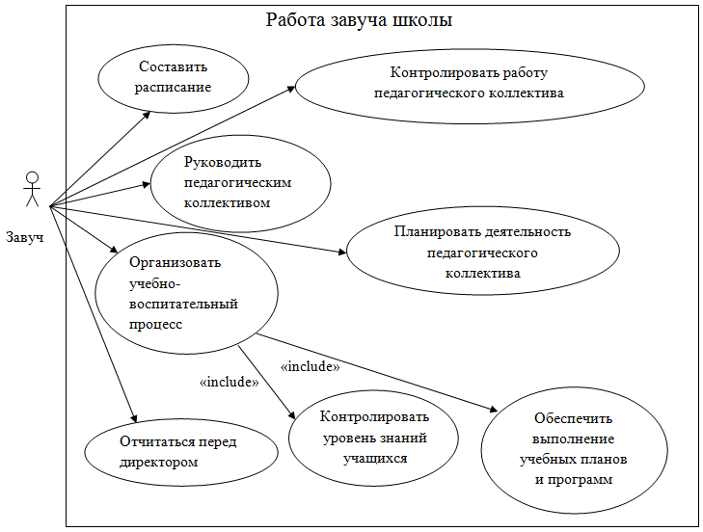
Рисунок 1.3 – Диаграмма вариантов (прецедентов) «АРМ завуча школы»

Выполним описание прецедента «АРМ завуча школы» (таблица 1.4).

Таблица 1.4 – Описание прецедента «Руководить педагогическим коллективом»
Описание прецедента
Прецедент – Руководить педагогическим коллективом
Основной исполнитель – Завуч школы
Заинтересованные лица – Завуч школы
Предусловия:
- Руководство не осуществляется
Входные данные:
- Данные о педагогах
Основной успешный сценарий:
- Завуч школы руководит педагогами

Продолжение таблицы 1.4
Описание прецедента
Частота выполнения:
- Каждый раз, когда требуется руководство
Постусловия (результаты):
- Руководство осуществлено
Выходные данные:
- Загруженный массив данных

Выполним описание прецедента «Организовать учебно-воспитательный процесс» (таблица 1.5).

Таблица 1.5 – Описание прецедента «Организовать учебно-воспитательный процесс»
Описание прецедента
Прецедент – Организовать учебно-воспитательный процесс
Основной исполнитель – Программа
Заинтересованные лица – Завуч школы
Предусловия:
- Учебно-воспитательный процесс, требующий организации
Входные данные:
- Учебно-воспитательный процесс
Основной успешный сценарий:
- Программа организует учебный процесс
- Программа организует воспитательный процесс
- Пользователь получает результаты организации процесса
Частота выполнения:
- Каждый раз при запросе организации процесса
Постусловия (результаты):
- Процесс организован
Выходные данные:
- Сохраненные данные после организации учебно-воспитательного процесса
Выполним описание прецедента «Отчитаться перед директором» (таблица 1.6).

Таблица 1.6 – Описание прецедента «Отчитаться перед директором»
Описание прецедента
Прецедент – Отчитаться перед директором
Основной исполнитель – Завуч школы
Заинтересованные лица – Директор школы
Предусловия:
- Директору требуется отчет
Входные данные:
- Отчетные данные
Основной успешный сценарий:
- Завуч школы предоставляет отчет директору
Частота выполнения:
- Каждый раз, когда директор требует отчет
Постусловия (результаты):
- Отчет осуществлен
Выходные данные:
- Отчет

1.7.1.2 Разработка диаграммы классов для процесса АРМ завуча школы №21

Диаграмма классов – это UML-диаграмма, которая предназначена для отображения статической структуры модели системы [4].
Центральное место в объектно-ориентированном анализе и проектировании занимает разработка логической модели системы в виде диаграммы классов.
Класс (class) в языке UML служит для обозначения множества объектов, которые обладают одинаковой структурой, поведением и отношениями с объектами из других классов [4]. Диаграмма классов отражает статический аспект программы. Большинство существительных в описании предметной области являются претендентом на классы. Также претендентов на классы можно найти в описании прецедентов.
Диаграммы классов обычно содержат следующие сущности:
- классы;
- интерфейсы;
- кооперации;
- отношения зависимости, обобщения и ассоциации.
Диаграммы классов применяют для моделирования статического вида системы с точки зрения проектирования. В этом представлении удобнее всего описывать функциональные требования к системе – услуги, которые она предоставляет конечному пользователю [4].
На основе описания предметной области и описаний прецедентов в рассматриваемой предметной области можно выделить следующие классы:
- школа, завуч, педагоги, ученики.
Для АРМ завуча школы №21 разработана диаграмма классов (рисунок 1.4).

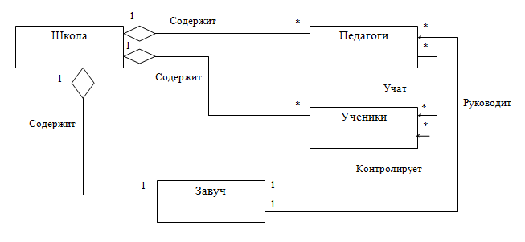
Рисунок 1.4 – Диаграмма классов для «АРМ завуча школы»
1.7.1.3 Разработка диаграммы последовательностей для предметной области «Руководить педагогическим коллективом»

Диаграмма последовательности – это UML-диаграмма, на которой показаны взаимодействия объектов, упорядоченные по времени их проявления. Ее недостатком является то, что она занимает слишком много места [4].
Диаграмма, на которой изображено упорядоченное во времени взаимодействие объектов. В частности, на ней изображаются участвующие во взаимодействии объекты и последовательность сообщений, которыми они обмениваются [4].
Крайним слева на диаграмме изображается объект, который является инициатором взаимодействия – Актер. Правее изображается другой объект, который непосредственно взаимодействует с первым – Школа. Следующие объекты – Педагоги. Таким образом, все объекты на диаграмме последовательности образуют некоторый порядок, определяемый очередностью или степенью активности объектов при взаимодействии друг с другом.
Завуч посылает в Школу сообщение о регистрации педагога, Школа посылает в Педагоги сообщение о создании регистрации, а Педагоги отвечает сообщением о регистрации педагога. После этого Завуч посылает в Педагоги сообщение о руководстве педагогами, а Педагоги отвечает сообщением о том, что руководство осуществлено.
На рисунке 1.5 показана диаграмма последовательности для прецедента «Руководить педагогическим коллективом».
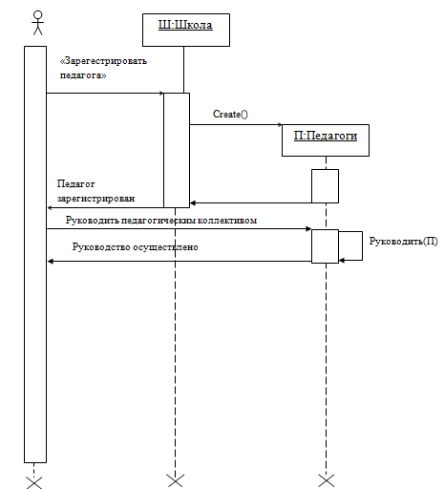
Рисунок 1.5 – Диаграмма последовательности для прецедента «Руководить педагогическим коллективом»

1.7.1.4 Разработка модели «сущность-связь» (ER-диаграммы) предметной области «АРМ завуча в школе №21 г. Горловки»

Модель сущность-связь (ER-модель) — модель данных, позволяющая описывать концептуальные схемы предметной области.
ER-диаграммы используются для разработки и определения данных, а также для установления отношений между ними. В ходе анализа предметной области выделяется набор сущностей и связей между ними. Выполним построение информационной модели АРМ завуча школы №21 в виде ER-диаграммы (рисунок 1.6).
Занимает
II
m
n
n
Учитель
Должность
- Таб. номер
- ФИО
- год рождения
- адрес
- что и когда окончил
- стаж
- Таб. номер учителя
- название должности
- дата пост. на должн.
- дата смещен. с должн.
- Таб. номер
- название

Курирует
I

- Таб. номер учителя
- название класса
- дата начала курирования
- дата окончания курирования

Учится
m
III
1
m
Класс
Школьник
- Название класса
- ФИО школьника
- дата поступления
- дата окончания
- Таб. номер
- ФИО
- адрес
- возраст

- Название класса
- количество человек
- дата поступления
- дата выпуска

Рисунок 1.6 – ER-диаграмма АРМ завуча школы №21 г. Горловки

В ходе анализа предметной области были выделены основные сущности: «Учитель», «Должность», «Класс», «Школьник» а также связи: «Занимает», «Курирует», «Учится». Всего 4 сущности и 3 двухсторонние связи.
Сущность «Учитель» хранит в себе информацию об учителях, которые работают в школе. В качестве первичного ключа в этой сущности введен атрибут «Табельный номер», который представляет собой уникальный номер.
Сущность «Должность» хранит в себе данные о должностях учителей. В качестве первичного ключа в этой сущности введен атрибут «Номер должности», который представляет собой уникальный номер.
Сущность «Класс» хранит информацию о классах, в котором учатся школьники. Первичным ключом является поле «Название класса».
Сущность «Школьник» хранит информацию о школьниках. Первичным ключом является поле «Номер школьника».
Исходя из имеющихся данных, мы можем определить ключевые понятия предметной области, для создания модели сущность-связь.
R1 (Учитель) = (Табельный номер, ФИО, год рождения, адрес, что и когда окончил, стаж).
R2 (Занимает) = (Табельный номер учителя, номер должности, дата поступления на должность, дата смещения с должности).
R3 (Должность) = (Номер должности, название).
R4 (Курирует) = (Табельный номер учителя, название класса, дата начала курирования, дата окончания курирования).
R5 (Класс) = (Название класса, количество человек, дата поступления, дата выпуска).
R6 (Учится) = (Название класса, ФИО школьника, дата поступления, дата окончания).
R7 (Школьник) = (Табельный номер школьника, ФИО, адрес, возраст).
Разработаем диаграмму ER-экземпляров для представления связей между сущностями:
Для понимания логики работы предметной области, а также установления степени связности и класса принадлежности таблиц разработана Диаграмма ER-экземпляров. Рассмотрим сущности «учитель», «класс», «должность» и «школьник». Графическую иллюстрацию этого можно увидеть на рисунке 1.7.

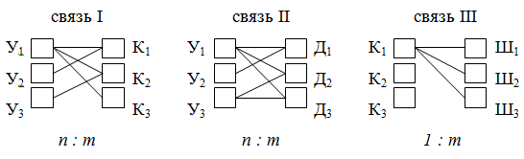
Рисунок 1.7 – Диаграмма ER-экземпляров

Относительно пар сущностей «Учитель» и «Класс», «Учитель» и «Должность» можно сказать, что связь между ними многие ко многим потому, что любой учитель может курировать любой класс и учитель может занимать любую должность.

1.7.2 Виды обеспечения функционирования АРМ завуча школы №21 г. Горловки

Для реализации АРМ завуча школы №21 г. Горловки можно использовать программные средства VisualC# и Microsoft Access.
Тема дипломного проекта – «Автоматизированное рабочее место завуча школы №21 г. Горловки». Следовательно, программа будет реализовываться в среде разработки – VisualC#.
Сравнение программных продуктов (по десятибалльной шкале) приведено в таблице 1.7.

Таблица 1.7 – Сравнение программных продуктов
Наименование критерия | VisualC# | VisualC++ | Delphi | Kj
Поддержка COM/DCOM | 9 | 7 | 9 | 0,10
Поддержка OLE Automation | 10 | 6 | 7 | 0,10
Продолжение таблицы 1.7
Наименование критерия | VisualC# | VisualC++ | Delphi | Kj
Поддержка баз данных | 9 | 7 | 7 | 0,20
Скорость выполнения программ | 9 | 6 | 10 | 0,15
Поддержка объектно-ориентированных средств | 10 | 5 | 10 | 0,20
Наличие дополнительных компонентов | 10 | 7 | 7 | 0,10
Простота применения | 9 | 8 | 6 | 0,15

Экспертная оценка определяется по формуле (1.4).

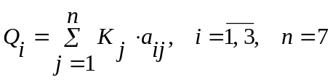, (1.4)

где Q_{i} – общая оценка программного продукта;
K_{j} – весовой коэффициент критерия;
a_{ij} – оценка i – того программного средства по j – тому критерию.
Рассчитаем общие оценки программных средств:
Visual C#:
Q=9*0,10+10*0,10+9*0,20+9*0,15+10*0,20+10*0,10+9*0,15=9,4.
Visual C++ 6.0:
Q=7*0,10+6*0,10+7*0,20+6*0,15+5*0,20+7*0,10+8*0,15=6,5.
Delphi 7:
Q=9*0,10+7*0,10+7*0,20+10*0,15+10*0,20+7*0,10+6*0,15=8,1.
Как показал расчет, наиболее целесообразно выбирать в качестве средства разработки язык программирования Visual C#:
Access – это реляционная СУБД [5], корпорации Microsoft, применяется для создания локальных баз данных.
Сравнение СУБД (по десятибалльной шкале) приведено в таблице 1.8.

Таблица 1.8 – Сравнение СУБД
Наименование критерия | Paradox | Access | Inter Base | K_{j}
Поддержка реляционной модели данных | 7 | 9 | 6 | 0,2
Технология создания БД и объектов БД | 6 | 8 | 5 | 0,2
Возможность создания локальной БД | 7 | 9 | 7 | 0,1
Наличие встроенного языка для разработки приложений | 6 | 8 | 5 | 0,15
Поддержка стандарта SQL | 5 | 9 | 9 | 0,1
Средства для получения отчетов | 7 | 8 | 3 | 0,1
Простота применения | 7 | 9 | 4 | 0,15

Экспертная оценка определяется по формуле (1.4) для каждой СУБД:
Access:
Q=9*0,20+8*0,20+9*0,10+8*0,15+9*0,10+8*0,10+9*0,15=8,55.
Paradox:
Q=7*0,20+6*0,20+7*0,10+6*0,15+5*0,10+7*0,10+7*0,15=6,45.
InterBase:
Q=6*0,20+5*0,20+7*0,10+5*0,15+9*0,10+3*0,10+4*0,15=5,45.
Как показал расчет, наиболее целесообразно выбирать в качестве СУБД Access.

1.8 Выводы по разделу

В первом разделе дипломной работы был проведен анализ предметной области «АРМ завуча школы №21 г. Горловки». Проанализирована работа завуча, рассмотрены основные понятия в педагогике. Составлено техническое задание, разработаны SADT-диаграммы и диаграммы UML: диаграмма прецедентов, диаграмма классов, диаграмма последовательности, ER-диаграмма, ER-экземпляры.

2 СПЕЦИАЛЬНАЯ ЧАСТЬ. РАЗРАБОТКА ПРОГРАММНОГО ОБЕСПЕЧЕНИЯ ДЛЯ ВЕДЕНИЯ БАЗ ДАННЫХ, ОБРАБОТКИ ДАННЫХ И ФОРМИРОВАНИЯ ОТЧЕТОВ
2.1 Структура и функциональное назначение классов АРМ завуча школы №21 г. Горловки

Программное обеспечение АРМ завуча школы №21 г. Горловки включает в себя следующие основные классы [6]:
mainForm – класс, в котором описано взаимодействие составных частей программы. На этой форме проводится расчет зарплаты учителя.
databaseForm – класс, в котором хранится база данных учителей и учащихся в школе, а также содержит запросы.
aboutForm – класс, в котором отображается информация о программе.
zapros1Form, zapros2Form, zapros3Form – классы, хранимые в себе запросы 1, 2, 3, которые были созданы в MS Access соответственно.
Выполним описание некоторых основных методов, которые находятся в используемых классах (таблицы 2.1 – 2.4).

Таблица 2.1 – Описание методов класса mainForm
Метод | Описание
private void button1_Click(object sender, EventArgs e) | Событие при нажатие на кнопку «Расчитать»
private void button2_Click(object sender, EventArgs e) | Событие при нажатии на кнопку «Сбросить»
private void button3_Click(object sender, EventArgs e) | Событие при нажатии на кнопку «Выход»

Таблица 2.2 – Описание методов класса databaseForm
Метод | Описание
private void add_Click(object sender, EventArgs e) | Добавляет учителя в базу данных MS Access
private void Refresh_Click(object sender, EventArgs e) | Обновляет базу данных учителей из MS Access
private void dataGridView1_DataError(object sender, DataGridViewDataErrorEventArgs e) | При вводе неправильных значений выдает ошибку
private void add2_Click(object sender, EventArgs e) | Добавляет должность в базу данных MS Access
private void Refresh2_Click(object sender, EventArgs e) | Обновляет базу данных должностей из MS Access
private void add3_Click(object sender, EventArgs e) | Добавляет класс в базу данных MS Access
private void Refresh3_Click(object sender, EventArgs e) | Обновляет базу данных классов из MS Access
private void add4_Click(object sender, EventArgs e) | Добавляет школьника в базу данных MS Access
private void Refresh4_Click(object sender, EventArgs e) | Обновляет базу данных школьников из MS Access
private void add5_Click(object sender, EventArgs e) | Добавляет дату, когда учитель занимал должность в базу данных MS Access
private void Refresh5_Click(object sender, EventArgs e) | Обновляет базу данных, когда учитель занимал должность из MS Access
private void add6_Click(object sender, EventArgs e) | Добавляет дату, когда учитель начинал курировать классом в базу данных MS Access

Продолжение таблицы 2.2 – Описание методов класса databaseForm
Метод | Описание
private void Refresh6_Click(object sender, EventArgs e) | Обновляет базу данных, когда учитель начинал курировать классом из MS Access
private void add7_Click(object sender, EventArgs e) | Добавляет дату, когда школьник начал учиться в классе в базу данных MS Access
private void Refresh7_Click(object sender, EventArgs e) | Обновляет базу данных, когда школьник начал учиться в классе из MS Access

Таблица 2.3 – Описание методов класса aboutForm
Метод | Описание
private void button1_Click(object sender, EventArgs e) | При нажатии закрывает форму «О программе»

Таблица 2.4 – Описание методов классов zapros1Form, zapros2Form, zapros3Form
Метод | Описание
private void button1_Click(object sender, EventArgs e) | При нажатии закрывает формы «Запрос 1, Запрос 2, Запрос 3» соответственно

2.2 Детальная разработка модулей АРМ завуча школы №21 г. Горловки.

Рассмотрим более детально реализацию основных методов АРМ завуча школы №21 г. Горловки.
Класс mainForm – отвечает за получение требуемой информации по расчету. Код конструктора приведен на рисунке 2.1:

public mainForm()
{
InitializeComponent(); // Инициализация
textBox1.Select(); // Выбор текстового поля 1 по умолчанию
}

Рисунок 2.1 – Класс mainForm

private void зарплатаУчителяToolStripMenuItem_Click(object sender, EventArgs e)
{
// Форма выбрана по умолчанию
}

Рисунок 2.2 – Загрузка формы по умолчанию

Для каждых textBox ставим ограничения по вводу только цифрами с клавиатуры, показано на рисунке 2.3:

private void textBox1_KeyPress(object sender, KeyPressEventArgs e)
{
if ((e.KeyChar <= 47 || e.KeyChar >= 58) && e.KeyChar != 8)
e.Handled = true;
}

Рисунок 2.3 – Ограничение по вводу с клавиатуры

Для кнопки «Рассчитать» записываем формулу, которая показана на рисунке 2.4:
private void button1_Click(object sender, EventArgs e)
{ int t1, t2, t3, t4, t5, t6, t7;
double zarplata, dzarplata;
// Присвоим каждой переменной текстовое поле
string
tb1 = textBox1.Text,
tb2 = textBox2.Text,
tb3 = textBox3.Text,
tb4 = textBox4.Text,
tb5 = textBox5.Text,
tb6 = textBox6.Text,
tb7 = textBox7.Text;
// Преобразуем строковое число в целое
int.TryParse(tb1, out t1);
int.TryParse(tb2, out t2);
int.TryParse(tb3, out t3);
int.TryParse(tb4, out t4);
int.TryParse(tb5, out t5);
int.TryParse(tb6, out t6);
int.TryParse(tb7, out t7);
// Записываем формулу
zarplata = ((t1 * t2) / t3) + t4 + t5 + t6 – t7;
dzarplata = zarplata / 20;
// Выводим результат
textBox9.Text = Convert.ToString(Convert.ToDouble(textBox9.Text)); // Конвертируем в число с плавающей точкой
textBox8.Text = zarplata.ToString();
textBox9.Text = dzarplata.ToString();
textBox1.Select(); }

Рисунок 2.4 – Действие при нажатии на кнопку «Рассчитать»

Для кнопки «Сбросить» задаем параметры, чтобы очистить все поля на форме в первоначальное состояние, показано на рисунке 2.5:
private void button2_Click(object sender, EventArgs e)
{
textBox1.Clear();
textBox2.Clear();
textBox4.Clear();
textBox5.Clear();
textBox6.Clear();
textBox7.Clear();
textBox8.Text = “0”;
textBox9.Text = “0”;
textBox1.Select();
}

Рисунок 2.5 – Действие для кнопки «Сбросить»

Кнопка для выхода показана на рисунке 2.6:

private void button3_Click(object sender, EventArgs e)
{ Application.Exit(); }

Рисунок 2.6 – Действие для кнопки «Выход»

Команды для меню на формы показаны на рисунках 2.7 – 2.8:

private void базаДанныхToolStripMenuItem_Click(object sender, EventArgs e)
{
databaseForm Form2 = new databaseForm();
Form2.Show(); }

Рисунок 2.7 – Загрузка формы databaseForm при нажатии на меню «База Данных»

private void оПрограммеToolStripMenuItem_Click(object sender, EventArgs e)
{
aboutForm Form3 = new aboutForm();
Form3.Show();
}

Рисунок 2.8 – Загрузка формы aboutForm при нажатии на меню «О программе»

2.3 Элементы интерфейса АРМ завуча школы №21 г. Горловки

Программа, созданная для АРМ завуча школы №21 г. Горловки, имеет название «ГОШ №21 г. Горловки».
Данная программа при открытии предоставляет завучу три основные вкладки меню:
- Зарплата учителя (рисунок 2.9);
- База данных (рисунок 2.10);
- О программе (рисунок 2.11).

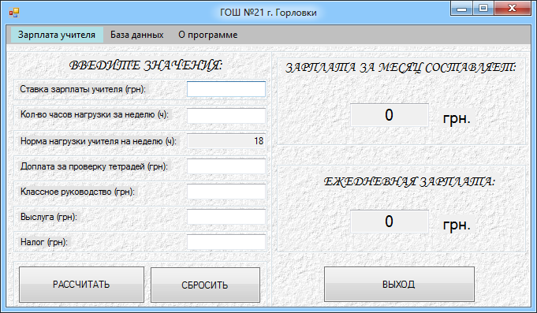
Рисунок 2.9 – Вкладка меню «Зарплата учителя»

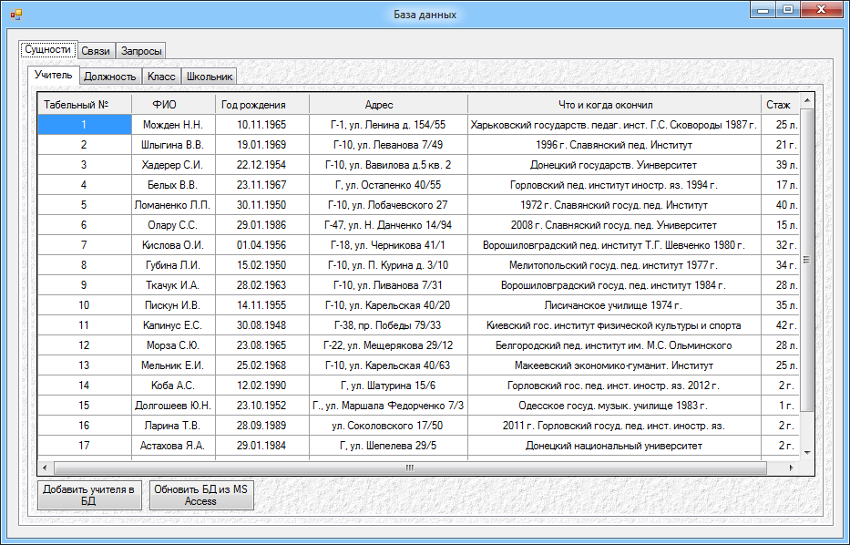
Рисунок 2.10 – Вкладка меню «База данных»

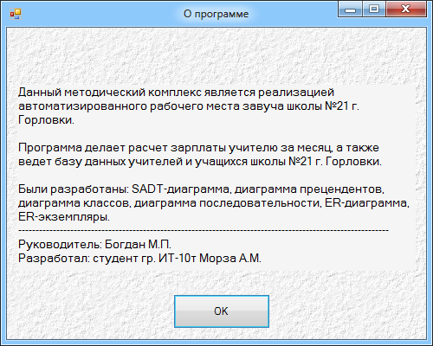
Рисунок 2.11 – Вкладка меню «О программе»

При открытии меню «База данных» появляются три вкладки:
- Сущности (рисунок 2.12);
- Связи (рисунок 2.13);
- Запросы (рисунок 2.14).

Рисунок 2.12 – Отображение таблицы на вкладке «Сущности»

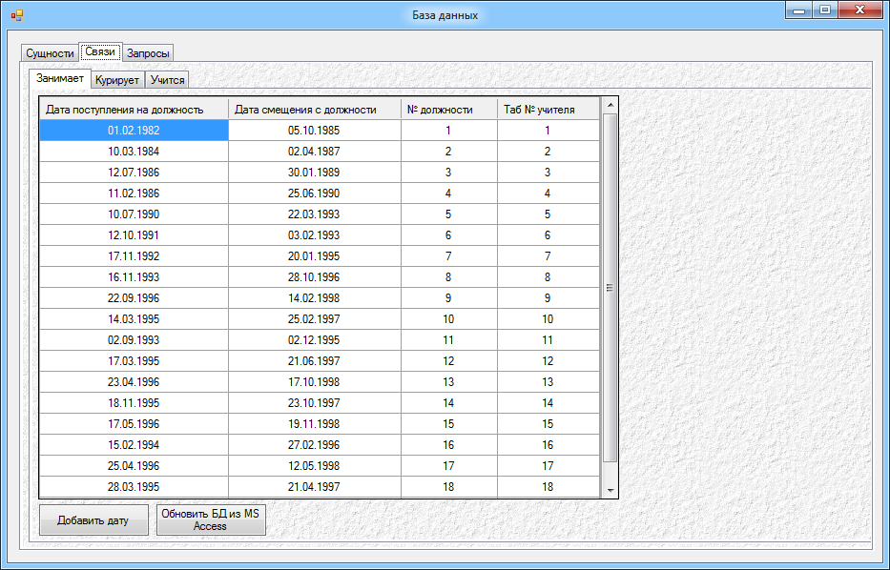
Рисунок 2.13 – Отображение таблицы на вкладке «Связи»

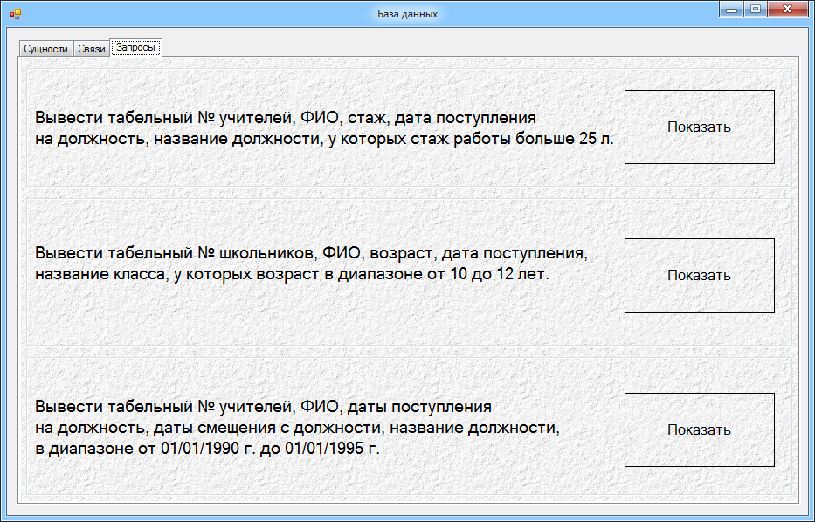
Рисунок 2.14 – Отображение запросов на вкладке «Запросы»

Вкладки «Сущности» и «Связи» имеют под вкладки, которые находятся на форме «База данных».
Для сущностей:
- учитель;
- должность;
- класс;
- школьник.
Для связей:
- занимает;
- курирует;
- учится.
Вкладка «Запросы» представляет форму, на которой есть кнопки, при нажатии которых происходит вызов запроса, созданный в MS Access.
Средство разработки Microsoft Visual Studio 2013 и Microsoft Access предоставили большие возможности для организации базы данных [7]. Была проделана следующая работа:
- была создана база данных с содержанием всех необходимых данных об учителях, какие должности занимают, какие классы курируют, информация о школьниках;
- разработаны кнопки для добавления информации в базу данных, и обновление данных из MS Access.
Рассмотрим основные окна, с которыми завуч будет иметь дело во время работы с программой. Вкладка «Сущности» имеет следующие под вкладки (рисунки 2.15 – 2.18).
Рисунок 2.15 – Под вкладка «Учитель» вкладки «Сущности»

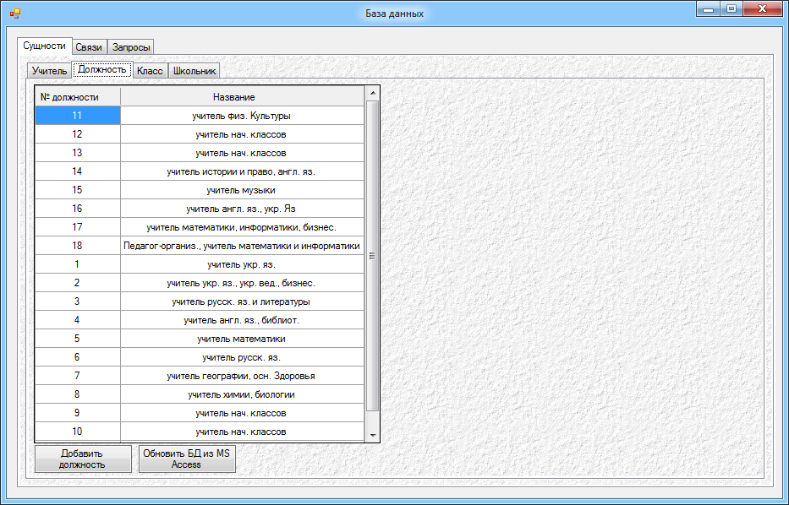
Рисунок 2.16 – Под вкладка «Должность» вкладки «Сущности»
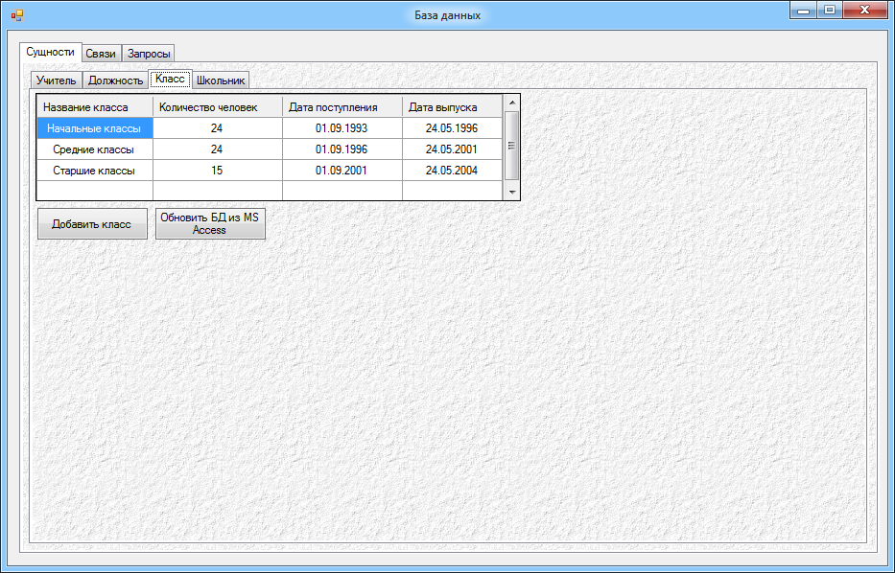
Рисунок 2.17 – Под вкладка «Класс» вкладки «Сущности»

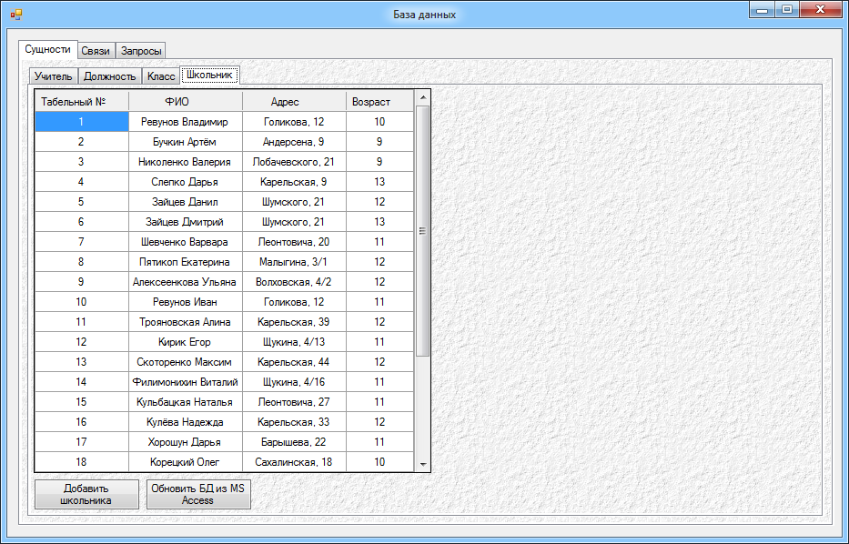
Рисунок 2.18 – Под вкладка «Школьник» вкладки «Сущности»

Вкладка «Связи» имеет следующие под вкладки (рисунки 2.19 – 2.21).

Рисунок 2.19 – Под вкладка «Занимает» вкладки «Связи»

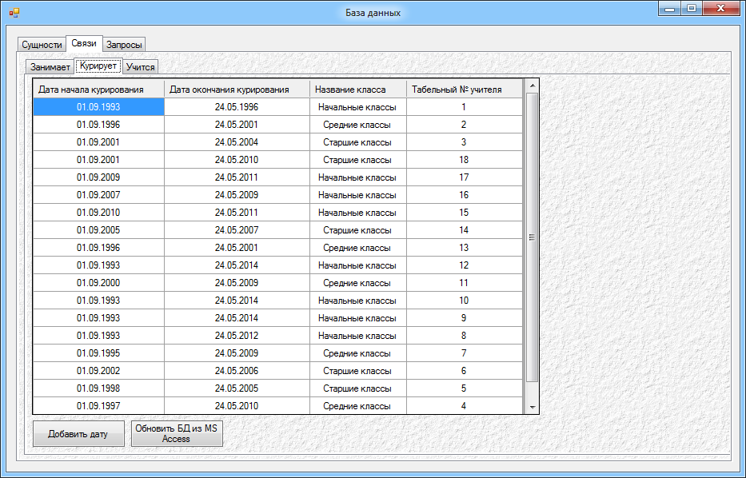
Рисунок 2.20 – Под вкладка «Курирует» вкладки «Связи»

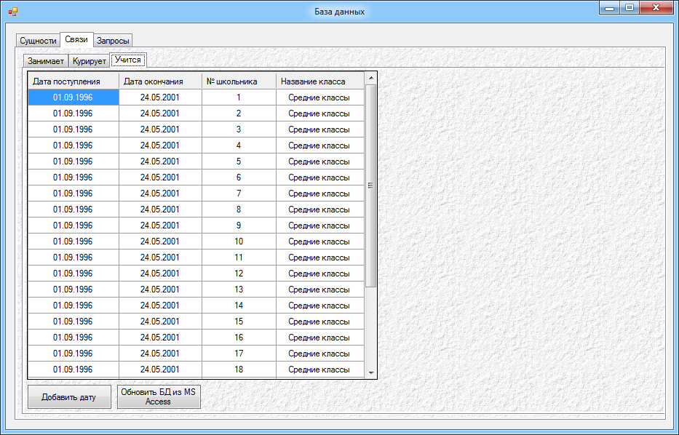
Рисунок 2.21 – Под вкладка «Учится» вкладки «Связи»

Вкладка «Запросы» выводит результат наших запросов при нажатии на кнопку «Показать». Результаты запросов и SQL-кода показаны на рисунках 2.22 – 2.28.

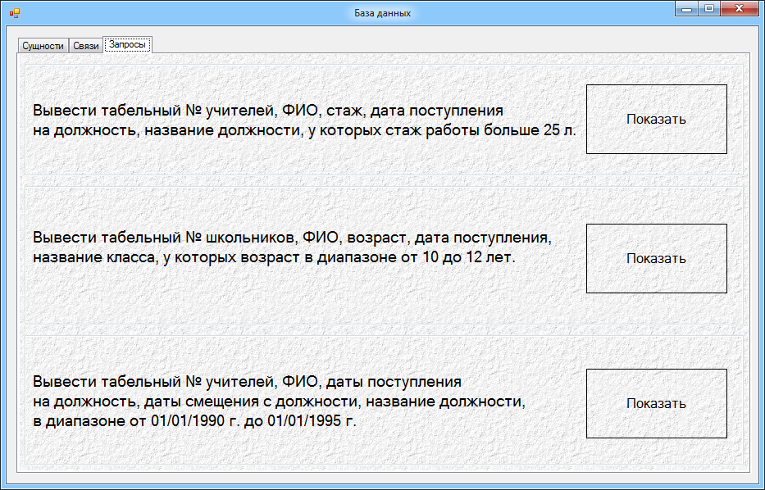
Рисунок 2.22 – Первоначальное отображение вкладки «Запросы»

Реализация запроса происходит путем написания SQL-кода. Для каждого запроса были свои требования.
Запрос 1:
- Вывести табельный № учителей, ФИО, стаж, дата поступления на должность, название должности, у которых стаж работы больше 25 л.
Код на SQL:

SELECT Учитель.Табельный_№, Учитель.ФИО, Учитель.Стаж, Занимает.Дата_поступления_на_должность, Должность.Название
FROM Учитель INNER JOIN (Должность INNER JOIN Занимает ON Должность.[№_должности] = Занимает.[№_должности]) ON Учитель.[Табельный_№] = Занимает.[Таб_№_учителя]
WHERE (((Учитель.Стаж)>'25'))
ORDER BY Учитель.Табельный_№;

Рисунок 2.23 – Программный код на языке SQL для запроса 1

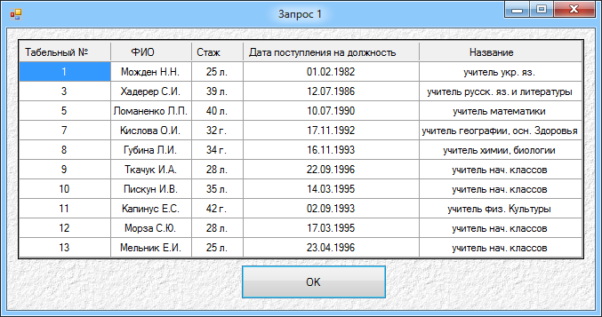
Рисунок 2.24 – Вывод запроса 1 при нажатии на первую кнопку «Показать»

Запрос 2:
- Вывести табельный № школьников, ФИО, возраст, дата поступления, название класса, у которых возраст в диапазоне от 10 до 12 лет.
Код на SQL:

SELECT Школьник.Табельный_№, Школьник.ФИО, Школьник.Возраст, Учится.Дата_поступления, Класс.Название_класса
FROM Класс INNER JOIN (Школьник INNER JOIN Учится ON Школьник.[Табельный_№] = Учится.[№_школьника]) ON Класс.Название_класса = Учится.Название_класса
WHERE (((Школьник.Возраст) Between '10' And '12'))
ORDER BY Школьник.Табельный_№;

Рисунок 2.25 – Программный код на языке SQL для запроса 2

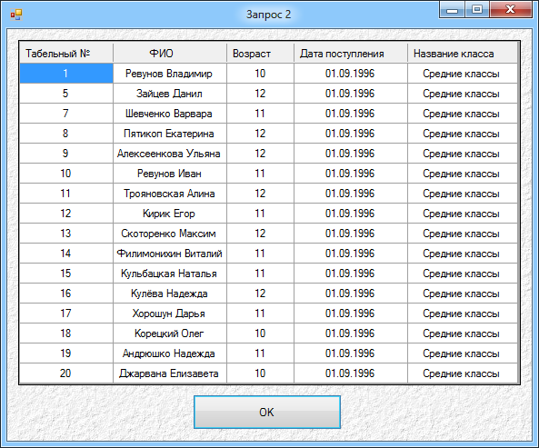
Рисунок 2.26 – Вывод запроса 2 при нажатии на вторую кнопку «Показать»

Запрос 3:
- Вывести табельный № учителей, ФИО, даты поступления на должность, даты смещения с должности, название должности, в диапазоне от 01/01/1990 г. до 01/01/1995 г.
Код на SQL:

SELECT Учитель.Табельный_№, Учитель.ФИО, Занимает.Дата_поступления_на_должность, Занимает.Дата_смещения_с_должности, Должность.Название
FROM Учитель INNER JOIN (Должность INNER JOIN Занимает ON Должность.[№_должности] = Занимает.[№_должности]) ON Учитель.[Табельный_№] = Занимает.[Таб_№_учителя]
WHERE (((Занимает.Дата_поступления_на_должность) Between #1/1/1990# And #1/1/1995#))
ORDER BY Учитель.Табельный_№;

Рисунок 2.27 – Программный код на языке SQL для запроса 2

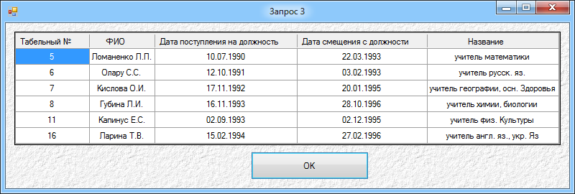
Рисунок 2.28 – Вывод запроса 3 при нажатии на третью кнопку «Показать»

При нажатии на кнопку «О программе» появляется окно, представленное на рисунке 2.29. Оно содержит информацию об авторе программы и данные о работе, в рамках которой она была написана.
Рисунок 2.29 – Вывод вкладки «О программе»

3 ЭКОНОМИЧЕСКИЕ РАСЧЕТЫ

Использование автоматизированного рабочего места завуча школы №21 г. Горловки значительно сокращает время расходуемого на выполнение операций.
Эффект от создания и внедрения проектируемого программного продукта определяется на основе сравнения с базовым вариантом. В качестве базового варианта принимаем выполнение работ по составлению отчётов традиционным неавтоматизированным способом.
Главным при разработке программного продукта является обеспечение максимальной экономической эффективности, т.е. производство программных продуктов с минимальными затратами труда и денежных средств.
Источники экономии при этом определяются по следующим направлениям:
- снижение трудоемкости;
- увеличение объемов и сокращение сроков обработки информации;
- повышение коэффициента использования вычислительной техники, средств подготовки и передачи информации.

3.1 Расчёт капитальных затрат на создание ПМК для автоматизации работы завуча школы г. Горловки

Капиталовложения в создание ПМК носят единовременный характер:

К=К₁+К₂+К_{3 ,} (3.1)

где К₁ – затраты на оборудование, грн.;
К₂ – затраты на лицензионные программные продукты, грн;
К₃ – затраты на создание ПМК, грн.
Т.к. компьютер уже приобретён, то никаких затрат не будем производить, К₁ = 0 грн.
Для реализации ПМК необходимы следующие лицензионные программные продукты:
- Delphi (2500 грн.), 1 шт.;
- ОС Microsoft Windows ХР (500 грн.), 1 шт.
Получаем К₂ = 3000 грн.

Расчёт затрат на создание ПМК:

Затраты на создание ПМК находятся по формуле 3.2.

К₃ = З₁ + З₂ + З₃, (3.2)

где З₁ – затраты труда программистов-разработчиков, грн;
З₂ – затраты компьютерного времени, грн;
З₃ – косвенные (накладные) расходы, грн.

Расчет затраты труда программистов-разработчиков:

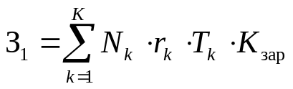, (3.3)

где N_{k} – количество разработчиков k-й профессии, чел. Принимаем N_{k} = 1 человек.
r_{k} – часовая зарплата разработчика k-й профессии, грн.
Часовая зарплата разработчика определяется по формуле:

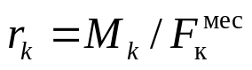, (3.4)

где М_{к} – месячная зарплата k-го разработчика, грн;
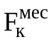 – месячный фонд времени его работы, час.
Принимаем М_{k} = 2000 грн;
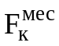= 189 часов.
Тогда по формуле (3.4) r_{k} = 2000/189 = 10,58 грн/час.
K_{зар} – коэффициент начислений на фонд заработной платы, доли.
Принимаем K_{зар} равным 1,475.
Трудоёмкость разработки включает время выполнения работ, представленных в таблице 3.1
Общая трудоемкость T_{к} = 510 часов.

Тогда по формуле (3.3) З₁ = 1*10,58*510*1,475 = 7958,805 грн.

Таблица 3.1 – Длительность этапов работы
Этап работ | Описание | Трудоемкость часов
Техническое задание | Документирование анализа и формализации требований к программному продукту в виде технического задания на разработку программной системы | 70
Эскизный проект | Разработка диаграммы классов для моделирования словаря предметной области. Разработка диаграммы взаимодействия для выявления поведения объектов во время функционирования предметной области | 110

Продолжение таблицы 3.1
Этап работ | Описание | Трудоемкость часов
Технический проект | Реализация рабочей версии программного продукта с реализаций всех функций указанных в разделе технического задания | 90
Рабочий проект | Исправление ошибок. Полная сборка Разработка документации | 150
Внедрение | Разработка руководства пользователю | 90
Итого |  | 510

Расчет затрат компьютерного времени:

З₂ = С_{к} ·F₀ , (3.5)

где С_{к} – стоимость компьютерного часа, грн.;
F₀ – затраты компьютерного времени на разработку программы, час.
Стоимость компьютерного часа вычисляется по формуле:

С_{К} = С_{А} + С_{Э} + С_{ТО} , (3.6)

где С_{А} – амортизационные отчисления, грн.;
С_{Э} – энергозатраты, грн.;
С_{ТО} – затраты на техобслуживание, грн.

С_{А} = С_{i}· N_{Аi} / F_{годi}, (3.7)

где С_{i} – балансовая стоимость i-го оборудования, которое использовалось для создания ПМК, грн. С_{i} = 3000 грн.
N_{А} – годовая норма амортизации i-го оборудования, доли. Принимаем N_{А} = 0,15.
F_{год} – годовой фонд времени работы i-го оборудования, час. Принимаем F_{год} = 2268 часов.
Из (3.7) получим С_{А} = 3000*0,15/2268 = 0,20 грн.

С_{Э} = Р_{Э} · С_{кВт}, (3.8)

где Р_{Э} – расход электроэнергии, потребляемой компьютером. Р_{Э} = 0,2 кВт/ч;
С_{кВт} – стоимость 1 кВт/ч электроэнергии, грн. С_{кВт} = 0,61 грн.
Тогда по формуле (3.8) получим С_{Э} = 0,2*0,61 = 0,122 грн.

С_{ТО} = r_{ТО}* λ, (3.9)

где r_{ТО} – часовая зарплата работника обслуживающего оборудование, грн. Принимаем r_{ТО} = 2000/189 = 10,58 грн/час.
λ – периодичность обслуживания:

λ = N_{то} / F^{мес}, (3.10)

где N_{то} – количество обслуживаний оборудования в месяц. Принимаем N_{то}= 1.
F^{мес} – месячный фонд времени работы оборудования, час. Принимаем F^{мес} = 2268/12 = 189 часов.

Тогда по (3.10) λ = 1/189 = 0,005.
Применяя формулу (3.9), получим

С_{ТО} = 10,58*0,005 = 0,053 грн.
Тогда из (3.6) найдем:

С_{К} = С_{А} + С_{Э} + С_{ТО} = 0,20 + 0,122 + 0,053 = 0,375 грн/час.

Таким образом, по формуле (3.5) определим:

З₂ = С_{к} · F₀ = 0,375*510 = 191,25 грн.

Косвенные расходы З₃ определяются по формуле:

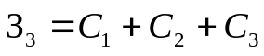, (3.11)

где С₁ – расходы на содержание помещений, грн.
С₂ – расходы на освещение, отопление, охрану и уборку помещения, грн.
C₃ – прочие расходы (стоимость различных материалов, используемых при разработке проекта,услуги сторонних организаций и т.п.), грн.
Площадь помещения составляет 14 м², следовательно, стоимость помещения составляет: 14*100 = 1400 грн (100 грн. — стоимость 1м² помещения).
С₁ – затраты на содержание помещений составляют 2-2,5% от стоимости здания.

С₁ = 1400*0,02 = 28 грн.;

С₂ – расходы на освещение, отопление охрану и уборку помещений составляют 0,2-0,5% от стоимости здания.

С₂ = 1400*0,003 = 4,2 грн.
C₃ – прочие расходы (стоимость различных материалов, используемых при разработке проекта, услуги сторонних организаций и т.п.) составляют 100-120% от стоимости вычислительной техники.

C₃ = 0*1 = 0 грн
Тогда, используя (3.11), получим:

З₃ = 28 + 4,2 + 0 = 32,2 грн.

Таким образом, по формуле (3.2) рассчитаем затраты на создание ПМК:

К₃ = 7958,805 + 191,25 + 32,2 = 8182,255 грн.

Согласно формуле (3.1) капитальные затраты на выполнение и реализацию ПМК составят:

К = 0 + 3000 + 8182,255 = 11182,255 грн.

3.2 Расчёт годовой экономии для автоматизированного рабочего места завуча.

Годовая экономия от автоматизации рабочего места рассчитывается по формуле:
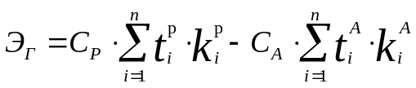, (3.12)

где t_{i}^{p}, t_{i}ª – трудоёмкость выполнения i-й операции соответственно в ручном и автоматизированном варианте, час;
k_{i}^{p}, k_{i}ª – повторяемость выполнения i-й операции в ручном и автоматизированном вариантах в течении года, шт.;
C_{p}, C_{a} – часовая себестоимость выполнения операций в ручном и автоматизированном вариантах, грн;
n – количество различных операций, выполнение которых автоматизируется.

Расчёт себестоимости выполнения операций в ручном варианте:

Себестоимость выполнения операций в ручном варианте определяется по формуле (3.13):

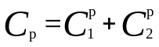, (3.13)

где C₁^{p} – затраты на оплату труда персонала, грн;
C₂^{p} – косвенные расходы, грн;
Затраты на оплату труда персонала – C₁^{p}:

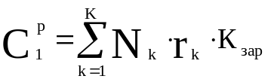, (3.14)

где N_{k} – количество работников k-й профессии, выполнявших работу до автоматизации, чел.;
r_{k} – часовая зарплата одного работника k-й профессии, грн.;
K_{зар} – коэффициент начислений на фонд заработной платы, доли;
k – число различных профессий, используемых в ручном варианте.
Часовая зарплата работника k-й профессии рассчитывается следующим образом:

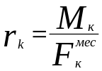, (3.15)

где M_{k} – месячный оклад работника, грн;
F_{k}^{мес} – месячный фонд времени работ работника, час.
Принимаем F_{k}^{мес} = 189 часов.
До автоматизации работу выполняли 2 человека, т.е. N_{k} = 2чел.
Месячный оклад работника составляет: M_{k} = 2000 грн.
Часовая зарплата работников по формуле (3.15) составляет:

r_{k} = 2000/189 = 10,58 грн/час.

Затраты на оплату труда персонала по формуле (3.14) составляют:

C₁^{p} = 2*10,58*1,475 = 31,211 грн.

Косвенные расходы – C₂^{p} рассчитываются по формуле (3.16):

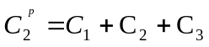 (3.16)
где С₁ – затраты на содержание помещений, грн;
С₂ – расходы на освещение,отопление охрану и уборку помещений, грн.;
C₃ – прочие расходы.
Площадь помещения составила 14 м², следовательно его стоимость составила:

14*100 = 1400 грн (100 грн. — стоимость 1м² помещения).

Затраты на содержание помещений С₁ составляют 2-2,5 % от стоимости помещения:
С₁ = 1400*2%/100% = 28 грн.

Расходы на освещение,отопление охрану и уборку помещений С₂ составляют 0,2-0,5 % от стоимости помещения:

С₂ = 1400*0,3%/100% = 4,2 грн.

Прочие расходы C₃ составляют 100-120 % от фонда заработной платы:

C₃ = 31,211*100%/100% = 31,211 грн.

Из формулы (3.16) получим косвенные расходы:

C₂^{p} = 28 + 4,2 + 31,211 = 63,41 грн.

Себестоимость выполнения операций в ручном варианте по формуле (3.13) составит:

С_{Р} = 31,211 + 63,41 = 94,62 грн.

Расчёт себестоимости выполнения операций по генерации отчётов на основе разнородных источников данных в автоматизированном варианте
Расчёт себестоимости выполнения операций в автоматизированном варианте выполняется по формуле (3.17):

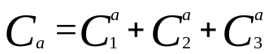, (3.17)

где C₁ª – затраты на оплату труда персонала, грн.;
C₂ª – стоимость компьютерного времени, грн.;
C₃ª – косвенные расходы, грн.

Затраты на оплату труда персонала:

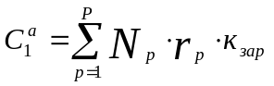, (3.18)

где N_{p} – количество работников p-й профессии, выполнявших работу после автоматизации, чел.; принимаем N_{p} = 2;
r_{p} – часовая зарплата одного работника p-й профессии, грн.;
K_{зар} – коэффициент начислений на фонд заработной платы, доли; принимаем K_{зар} = 1,475;
p – число различных профессий, используемых в автоматизированном варианте.
Количество работников и их оклады не изменились, поэтому:
C₁ª = C₁^{р} = 31,211 грн.
Стоимость компьютерного времени:

С₂^{А}= С_{А} + С_{Э} + С_{ТО}, (3.19)

где С_{А} – амортизационные отчисления, грн.;
С_{А}= 0,20 грн.
С_{Э} – энергозатраты, грн.;
С_{Э}= 0,122 грн.
С_{ТО} – затраты на техобслуживание, грн.
С_{ТО}= 0,053 грн.

С₂^{А} = 0,20 + 0,122 + 0,053 = 0,375 грн.

Косвенные расходы С₃^{А} определяются по формуле (3.16):
С₃^{А} = 28 + 4,2 + 31,211 = 63,41 грн.

Тогда по формуле (3.17):

С_{А} = 31,211 + 0,375 + 63,411 = 95 грн.

В таблице 3.2 приведен перечень операций и их трудоемкость в ручном и автоматизированном вариантах.

Таблица 3.2 – Трудоемкость операций
№ | Наименование операций | Трудо-емкость Р (ч) | Трудо-емкость А (ч) | Повторя-емость  (раз/год)
1 | Регистрация входящих заявлений | 0,05 | 0,1 | 10
2 | Регистрация трудовой книжки | 0,05 | 0,1 | 2
3 | Подготовка еженедельной оперативной информации в ГУО | 0,8 | 0,02 | 150
4 | Регистрация детей микрорайона школы | 0,5 | 0,01 | 10
5 | Формирование пояснительной записки по отчету о состоянии документации | 0,2 | 0,01 | 1
6 | Формирование отчета по школе | 0,2 | 0,01 | 4
7 | Выяснение причин несчастных случаев, которые случаются с учащимися | 0,5 | 0,02 | 2

Годовую экономию от внедрения программного комплекса получим по формуле (3.12):

Э_{г} = 94,62 (0,05*10 + 0,05*2 + 0,8*150 + 0,5*10 + 0,2*1 + 0,2*4 + 0,5*2) – – 95 (0,1*10 + 0,1*2 + 0,02*150 + 0,01*10 + 0,01*1 + 0,01*4 + 0,02*2) =
= 12073,51– 417,05 = 11656,46 грн.

3.3 Расчет годового экономического эффекта

Экономический эффект определяется по формуле (3.20):

Э_{ф} = Э_{г} – Е_{н} · K, (3.20)

где Э_{г} – годовая экономия текущих затрат, грн.;
К – капитальные затраты на создание программного изделия, грн.; К = 11182,255 грн.
Е_{н} – нормативный коэффициент экономической эффективности капиталовложений, доли; Е_{н} = 0,42.
Тогда

Э_{ф} = 11656,46 – 0,42*11182,255 = 6959,91 грн.

3.4 Расчет коэффициента экономической эффективности и срока окупаемости капиталовложений

Коэффициент экономической эффективности капиталовложений равен:

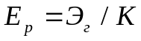 (3.21)

Е_{Р} = 11656,46 / 11182,255 = 1,04.
Так как 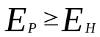; 1,04 > 0,42, то внедрение разработанного программного комплекса является экономически эффективным.

Срок окупаемости капиталовложений:

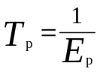 (3.22)

Т_{Р} = 1/ 1,04 = 0,96

Срок окупаемости капиталовложений меньше нормативного ( = 2,4 года), что показывает эффективность использования капиталовложений.

3.5 Выводы по разделу

Данный экономический расчет показывает, что разработка и использование ПМК является экономически оправданным и целесообразным. Об этом свидетельствуют следующие данные (таблица 3.3).

Таблица 3.3 – Результаты экономических расчетов
Экономические показатели | Обозна-чение | Единицы измерения | Числовое значение
Капиталовложения на создание ПК | К | грн. | 11182,255
Годовая экономия текущих затрат | Эг | грн. | 11656,46
Годовой экономический эффект | Эф | грн. | 6959,91
Продолжение таблицы 3.3
Экономические показатели | Обозна-чение | Единицы измерения | Числовое значение
Расчетный коэффициент экономической эффективности | Ер |  | 1,04
Срок окупаемости проекта | Тр | год | 0,96

Вышеприведенные расчеты и сравнительная оценка эффективности работы показали целесообразность создания программно-методического комплекса для учета программного обеспечения и технических средств. Основная экономия достигается за счет автоматизации труда, высвобождения времени работников от выполнения рутинных операций [8].

4 ОХРАНА ТРУДА

Охрана труда это система правовых, социально-экономических, организационно-технических, санитарно-гигиенических и лечебно-профилактических мероприятий и средств, направленных на сохранение здоровья, работоспособности человека в процессе работы. Условия труд – совокупность факторов производственной среды и трудового процесса, оказывающих влияние на здоровье и работоспособность человека при выполнении им трудовых обязанностей [9].
- Согласно ГОСТ 12.0.003-74 ССБТ «Опасные и вредные производственные факторы. Классификация» все производственные факторы подразделяются на опасные и вредные факторы. Опасный производственный фактор – фактор, воздействие которого может привести к травме или другому резкому внезапному ухудшению здоровья. Вредный производственный фактор – фактор, воздействие которого может привести к снижению работоспособности, заболеванию или профессиональному заболеванию. Рассмотрим производственные факторы, оказывающие влияние на пользователей ПЭВМ. На пользователя ПЭВМ воздействуют 4 группы факторов трудовой среды: физические, эргономические, информационные и социально-психологические [10]. В процессе работы на пользователя ПЭВМ влияют следующие вредные физические производственные факторы:
- недостаточная освещенность на рабочем месте;
- повышенный уровень шума на рабочем месте (от вентиляторов блока питания и аудио плата);
- неподходящие параметры микроклимата;
- электростатическое поле;
- повышенный уровень электромагнитного излучения.
Химические производственные факторы заключаются в повышенном составе в воздухе рабочей зоны пыли, озона и тонера.
К психофизиологическим производственным факторам относятся:
- напряжение зрения;
- напряжение внимания;
- интеллектуальные и эмоциональные нагрузки;
- длительные статические нагрузки;
- монотонность труда;
- большие информационные нагрузки;
- нерациональная организация рабочего места (эргономические факторы).
Вероятность влияния биологических факторов (повышенная из содержания в воздухе рабочей зоны микроорганизмов) возрастает в переполненных и неправильно вентилируемых помещениях. Пользователи ПЭВМ в основном подвержены физическим и психофизиологических производственных факторов. Все перечисленные факторы, так или иначе, влияют на здоровье человека – вызывают головную боль, быструю утомляемость, повышают кровяное давление, изменяют сердечный ритм, портят зрение и слух, провоцирующие заболевания кожи, негативно влияют на центральную нервную систему, а некоторые обладают канцерогенным действием или могут повлиять на репродуктивную функцию человека. Работа является малоподвижной (сидящего) и связана с большой нагрузкой на зрение и мозг человека. Следовательно, необходимо рационально организовать режим труда и отдыха [11].
Рассмотрим условия труда пользователя ПЭВМ, который является разработчиком программного продукта. Для работы используется следующее оборудование: компьютер Dell Inspiron 17R 5720. Рабочее место находится в помещении, длина которого 7 м, ширина – 4 м, высота – 5 м. Уровень шума в помещении 45 дБ, освещенность рабочего места составляет 300 лк. Воздух рабочей зоны имеет следующие параметры: температура – 21°С, скорость движения – 0,6 м/с, влажность – 50%. Продолжительность сосредоточенного наблюдения составляет 80%.
При работе с ЭВМ на пользователя оказывают влияние различные производственные факторы, которые разделяют на:
- опасный производственный фактор (ОПФ) – фактор, воздействие которого на работающего может привести к травме или другому внезапному ухудшению здоровья;
- вредный производственный фактор (ВПФ) – фактор, воздействие которого на работающего в определенных условиях может привести к профессиональному заболеванию или снижению работоспособности.
- Согласно ГОСТ 12.0.003-74 производственные факторы делятся на следующие группы:
- физические факторы (повышенный уровень шума, повышенное значение напряжения в электрической цепи);
- химические факторы (повышенный уровень в воздухе рабочей зоны пыли, озона, оксидов азота);
- биологические факторы (микроорганизмы, макроорганизмы);
- психофизиологические факторы (физические перегрузки статического и динамического действия, нервно-психические перегрузки).
Определение и изучение факторов, которые влияют на функциональное состояние пользователей компьютеров, позволяет выделить основные причины возникновения состояний напряжения, утомления, стресса и осуществить соответствующие профилактические методы.
У профессиональных операторов и канцелярских служащих, которые в своей деятельности используют компьютер, чаще встречаются нарушения органов зрения, опорно-двигательного аппарата, центральной нервной, сердечнососудистой, иммунной систем, заболевания кожи. Современная профессия пользователя ЭВМ принадлежит к умственному труду, которая характеризуется: высоким напряжением зрительных функций; однообразной позой; большим количеством стереотипных высоко-координированных действий, которые выполняются только мышцами кистей рук на фоне малой общей двигательной активности; значительным нервно-эмоциональным компонентом, особенно в условиях дефицита времени; работой с большими массивами информации, которые вызывают активизацию внимания и других психологичных функций.
Установлено, что состояние организма пользователя значительно зависит от типа работы на ЭВМ и условий ее выполнения. В общем, все пользователи компьютеров делятся на профессионалов и непрофессионалов. К последним можно отнести лица, которые используют компьютер эпизодично и он для них является не основным, а только вспомогательным средством (научно-технические работники, библиотекари, ученики, торговые работники и др.).
Для объективной оценки тяжести труда все материально-производственные элементы условий труда размещены в порядке роста степени опасности и вредности в соответствии с шестью категориями тяжести труда:
- работы, которые выполняются в оптимальных условиях;
- работы, которые выполняются в условиях, соответствующим предельно допустимым концентрациям и уровням (ПДК и ПДУ) санитарно-гигиенических элементов, а также допустимым величинам психофизиологических элементов;
- работы с условиями труда, которые отличаются от ПДК и ПДУ и допустимых величин психофизиологических элементов;
- работы в неблагоприятных условиях труда; работы, которые выполняются в экстремальных условиях труда;
- работы, которые выполняются в критических условиях труда.
- Категория тяжести характеризует состояние организма человека, которое формируется влиянием условий труда.
Каждый производственный элемент условий труда X_{i} на рабочем месте получает балльную оценку от 1 до 6, если он влияет на работника на протяжении всего рабочего времени.
Оценка факторов условий труда оператора представлена в таблице 4.1. На рабочем месте имеются 6 элементов условий труда (n=6). Продолжительность действия факторов 8 часов.
Таблица 4.1 – Оценка условий труда оператора ЭВМ
Элементы условий труда | Обозначение | Значение | Баллы
Температура, ⁰С | Х1 | 21 | 2
Скорость движения воздуха, м/с | Х2 | 0,6 | 3
Относительная влажность воздуха, % | Х3 | 50 | 1
Шум, дБ А | Х4 | 45 | 2
Освещенность, лк | Х5 | 300 | 2
Продолжительность сосредоточенного наблюдения, % | Х6 | 80 | 4

Интегральную балльную оценку тяжести труда И_{т} на конкретном рабочем месте определяем по формуле (4.1):

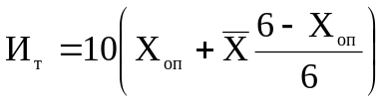, (4.1)

где 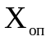 – элемент условий труда, который получил наибольшую оценку;
 – средний балл всех активных элементов условий труда, кроме определяющего , который определяется по формуле (4.2):

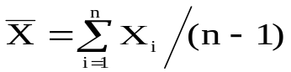, (4.2)

где 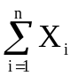 – сумма всех элементов кроме определяющего ;
n – количество учтенных элементов условий труда.
Из таблицы видно, что наибольшую оценку ( = 4 балла) получил такой элемент условий труда, как шум. Рассчитаем средний балл, всех элементов условий труда:
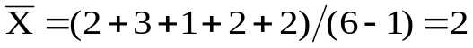.
Определим интегральную бальную оценку тяжести труда:
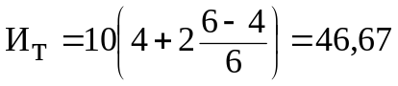.
Интегральная бальная оценка тяжести труда отвечает 4 категории тяжести труда.
Интегральная балльная оценка тяжести труда И_{т} позволяет определить влияние условий труда на работоспособность человека. Для этого сначала определяется степень утомления в условных единицах по формуле (4.3):

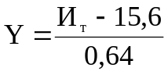, (4.3)

где 15,6 и 0,64 – коэффициенты регрессии.
Получаем, 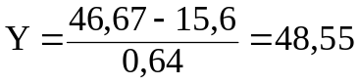.
Работоспособность человека определяется как величина противоположная утомлению по формуле (4.4):

. (4.4)

Получаем, 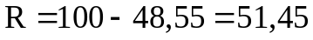.
Все факторы, балльная оценка которых более 2, требуют проведения мероприятий по улучшению условий работы. Таковыми являются скорость движения воздуха (3 балла) и продолжительность сосредоточенного наблюдения (4 балла). Следовательно, необходимо провести мероприятия по обеспечению комфортных условий труда.
Основными направлениями обеспечения безопасных и комфортных условий труда при работе на ПЭВМ являются:
- обеспечение соответствия параметров микроклимата требованиям ДСанПіН 3.3.2-007-98 «Державні санітарні правила і норми роботи з візуальними дисплейними терміналами електронно-обчислювальних машин», ГОСТ 12.1.005-88 ССБТ «Общие санитарно-гигиенические требования к воздуху рабочей зоны», ДСН 3.3.6.042-99 «Державні санітарні норми мікроклімату виробничих приміщень»;
- обеспечение соответствия чистоты воздуха требованиям ГОСТ 12.1.005-88 ССБТ «Общие санитарно-гигиенические требования к воздуху рабочей зоны»;
- обеспечение соответствия уровня ионизации воздуха требованиям ДСанПіН 3.3.2-007-98 «Державні санітарні правила і норми роботи з візуальними дисплейними терміналами електронно-обчислювальних машин»;
- обеспечение соответствия освещения рабочей зоны требованиям ДБН В.2.5-28-2006 «Природне та штучне освітлення», ДСанПіН
3.3.2-007-98 «Державні санітарні правила і норми роботи з візуальними дисплейними терміналами електронно-обчислювальних машин»;
- обеспечение соответствия уровня шума и вибрации на рабочем месте требованиям ДСанПіН 3.3.2-007-98 «Державні санітарні правила і норми роботи з візуальними дисплейними терміналами електронно-обчислювальних машин»;
- обеспечение соответствия уровня электромагнитных и электростатических полей и излучений требованиям ДСН 3.3.6.096-2002 «Державні санітарні норми і привила при роботі з джерелами електромагнітних полів», ДСанПіН 3.3.2-007-98 «Державні санітарні правила і норми роботи з візуальними дисплейними терміналами електронно-обчислювальних машин»;
- обеспечение электробезопасности в соответствии с требованиями ГОСТ 12.1.019-79 ССБТ «Электробезопасность. Общие требования», НПАОП 0.00-1.28-10 «Правила охорони праці під час експлуатації електронно-обчислювальних машин», НПАОП 40.1-1.01-97 «Правила безпечної експлуатації електроустановок»;
- обеспечение пожарной безопасности в соответствии с требованиями ГОСТ 12.1.004-91 ССБТ «Пожарная безопасность. Общие требования», НПАОП 0.00-1.28-10 «Правила охорони праці під час експлуатації електронно-обчислювальних машин», НАПБ А.01.001-2004 «Правила пожежної безпеки України»;
- обеспечение организации рабочего места в соответствии с требованиями ГОСТ 12.2.032-78 ССБТ «Общие эргономические требования. Рабочее место при выполнении работ сидя», ДСанПіН 3.3.2-007-98 «Державні санітарні правила і норми роботи з візуальними дисплейними терміналами електронно-обчислювальних машин»;
- обеспечение соответствия режима труда и отдыха требованиям ДСанПіН 3.3.2-007-98 «Державні санітарні правила і норми роботи з візуальними дисплейними терміналами електронно-обчислювальних машин» [12].

ОБЩИЕ ВЫВОДЫ

В результате выполнения дипломной работы было выполнено:
- проведен анализ работы завуча школы №21 г. Горловки;
- разработана математическая модель АРМ завуча школы №21 г. Горловки;
- выполнено описание бизнес-процесса «АРМ завуча школы №21 г. Горловки» в виде SADT-диаграммы;
- на основании использования UML разработана логическая модель АРМ завуча школы №21 г. Горловки;
- создана программа для ведения базы данных учителей и учащихся.
Также был приведен анализ существующих аналогов программного обеспечения для автоматизации работы завуча школы №21 г. Горловки, проведены экономические расчеты, проанализированы вредные и опасные факторы, которые влияют на человека при работе с ЭВМ.

СПИСОК ИСПОЛЬЗОВАННОЙ ЛИТЕРАТУРЫ

- Павлютенков Є. М. Основи управління школою / Є. М. Павлютенков, В. В. Крижко. — Х. : Вид. група «Основа», 2006. — 176 с.
- [Электронный ресурс] – Руководство начинающему завучу. http://festival.1september.ru/articles/212163/
- [Электронный ресурс] – Рабочее место завуча в «КМ-Школе». http://km-school.ru/r1/arm/a2.asp
- Фаулер М. UML: Основы / М. Фаулер, К. Скотт. – СПБ.: Символ-Плюс, 2002. – 192 с.
- Дейт К. Дж. Введение в системы баз данных, 6-е издание. – К.; М.; СПб.: Издательский дом «Вильямс», 2008. – 848 с.
- Гуриков С. Р. Введение в программирование на языке Visual C#; Форум, Инфра-М, 2013. – 448 c.
- Работа с базами данных на языке C#. Технология ADO.NET: учебное пособие /сост. О. Н. Евсеева, А. Б. Шамшев. – Ульяновск: УлГТУ, 2009. – 170 с.
- Методические указания к выполнению экономической части дипломных проектов студентами специальности «Компьютерные системы проектирования» / Сост. Скибина А. В., Подгора Е. А. – Краматорск: ДГМА, 1998. – 22 с.
- Краткий конспект лекций по курсу «Охрана труда в отрясли» для студентов экономических специальностей дневной и заочной формы обучения / Состав.: Г.И. Чижиков, Л.В. Дементий. – Краматорск: ДГМА, 2001. – 76 с.
- План-пам’ятка до вивчення курсу «Охорона праці в галузі» для студентів спеціальності 7.080402 «Інформаційні технології проектування» / Укл.: Л.В. Дементій, Г.Л. Юсіна, Романьков Д.А. – Краматорськ: ДДМА, 2005. – 60 с.
- Методические указания к выполнению контрольных работ по курсу «Охрана труда в отрасли» для студентов технических специальностей заочной формы обучения / Состав: Л.В. Дементий, В.А. Зеленская. – Краматорск: ДГМА, 2003. – 32 с.
- Жидецький В.Ц. Охорона праці користувачів комп’ютерів. / В. Ц. Жидецький – Львів: Афіша, 2000. – 176 с

ПРИЛОЖЕНИЕ А

ВЕДОМОСТЬ РАБОТЫ

Таблица А.1 – Ведомость работы
Фор-мат | №  п/п | Наименование  документа | Наименование объекта или изделия | Кол-во листов
А4 | 1 | Пояснительная  записка | КИТ.10т.00.00.00.ДР.ПЗ | 97
Графическая часть
А4 | 2 | Структурно-функциональная диаграмма нулевого уровня для бизнес-процесса «АРМ завуча школы» | КИТ 10т.01.00.00.ДР.ПЛ | 1
А4 | 3 | Детализирующая структурно-функциональная диаграмма первого уровня бизнес-процесса «АРМ завуча школы» | КИТ 10т.02.00.00.ДР.ПЛ | 1
А4 | 4 | Диаграмма вариантов (прецедентов) «АРМ завуча школы» | КИТ 10т.03.00.00.ДР.ПЛ | 1
А4 | 5 | Диаграмма классов для «АРМ завуча школы» | КИТ 10т.04.00.00.ДР.ПЛ | 1
А4 | 6 | Диаграмма последовательностей для прецедента «Руководить педагогическим коллективом» | КИТ 10т.05.00.00.ДР.ПЛ | 1
А4 | 7 | ER-диаграмма сущность-связь для АРМ завуча школы №21 г. Горловки | КИТ 10т.06.00.00.ДР.ПЛ | 1
А4 | 8 | Экранные формы, элементы пользовательского интерфейса | КИТ 10т.07.00.00.ДР.ПЛ | 1
А4 | 9 | Форма расчета математической модели для начисления зарплаты учителю за месяц | КИТ 10т.08.00.00.ДР.ПЛ  Изм.  Лист  № докум.  Подпись  Дата  Лист  96  КИТ 10т.00.00.00.ДР.ВР  Разраб.  Морза А.М.  Провер.  Богдан М.П.  Реценз.  Н. контр.  Парфенова И.Н.  Утверд.  Тарасов А.Ф.  Ведомость работы  Лит.  Листов  97  ИТ–10т | 1

Продолжение таблицы А.1
Фор-мат | №  п/п | Наименование  документа | Наименование объекта или изделия | Кол-во листов
Графическая часть
А4 | 10 | Форма при добавлении информации в базу данных | КИТ 10т.09.00.00.ДР.ПЛ | 1
А4 | 11 | Форма при обновлении базы данных из MS Access | КИТ 10т.10.00.00.ДР.ПЛ | 1
А4 | 12 | Форма при выполнении запроса 1 | КИТ 10т.11.00.00.ДР.ПЛ | 1
А4 | 13 | Форма при выполнении запроса 2 | КИТ 10т.12.00.00.ДР.ПЛ | 1
А4 | 14 | Форма при выполнении запроса 3 | КИТ 10т.13.00.00.ДР.ПЛ | 1
А4 | 15 | Форма о проекте, информация об авторе программы | КИТ 10т.14.00.00.ДР.ПЛ | 1

